ВНИМАНИЕ!!! Ссылка для скачивания видеоматериалов проходившего обучающего вебинара.

https://yadi.sk/d/WuU5HQ-xRMjcXA

Инструкция по формированию заявки (реестровой записи)
для включения ее в региональный перечень государственных (муниципальных) услуг и работ в программном комплексе "Проект-СМАРТ Про".

Оглавление
1. Формирование заявки на включение реестровой записи в региональный перечень. 2
2. Процесс утверждения реестровой записи 23
3. Внесение изменений в утвержденную реестровую запись 33
4. Закрытие работ по заполнению регионального перечня 41
5. Формирование отчетов 42

- Формирование заявки на включение реестровой записи в региональный перечень
Формирование регионального перечня государственных (муниципальных) услуг и работ начинается с создания заявки на включение реестровой записи в региональный перечень, выполняемой ГРБС.
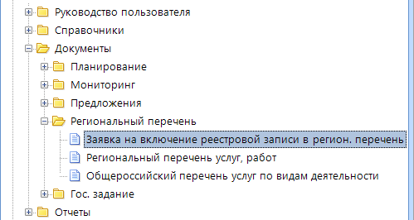
Рис. 1. Навигатор пользователя. Документ «Заявка на включение реестровой записи в региональный перечень»

Из панели Навигатора открываем документ \ Документы \ Региональный перечень \ Заявка на включение реестровой записи в регион. перечень (рис. 1). В появившемся окне отображается список реестровых записей, который будет пополняться в процессе работы.
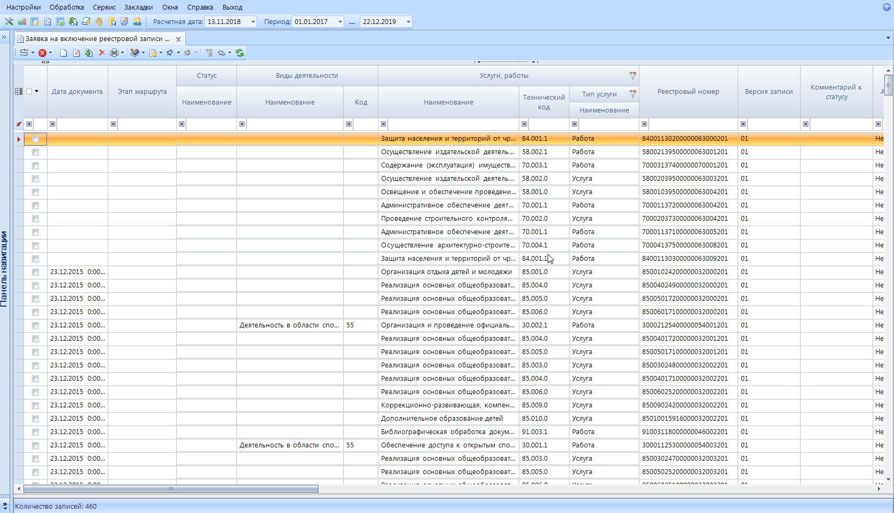
Рис. 2. Список реестровых записей

Для создания новой заявки необходимо на панели инструментов документа нажать на кнопку Создать .
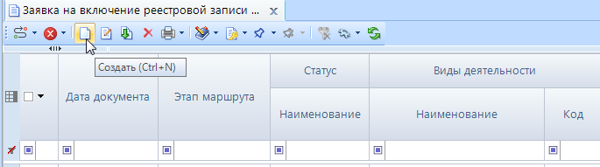
Рис.3. Панель инструментов

Откроется дополнительное окно с выбором формы редактирования (Рис. 4)
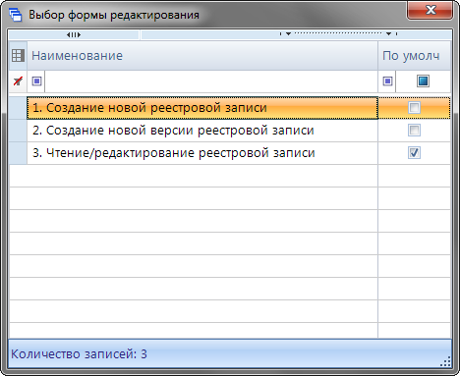
Рис.4. Выбор формы редактирования

На выбор предлагается 3 формы:
- «создание новой реестровой записи» - создание новой записи, ранее не существовавшей в базе. Данная форма выбирается, когда ранее в базе не было записи с таким же наименованием услуги (работы) и с такими же значениями характеристик содержания и условий (форм) оказания, какими планируется создать;
- «создание новой версии реестровой записи» - создание новой версии записи на основе ранее утвержденного варианта. Эту форму рекомендуется использовать при клонировании утвержденной реестровой записи с целью внесения в неё изменений, чтобы скорректировать только нужные поля, не теряя времени на заполнение всех реквизитов реестровой записи. Изменения при этом не должны влиять на её номер (т.е. изменения не должны касаться кода и наименования, значений характеристик содержания и условий (форм) оказания услуги (работы)).
- «чтение/редактирование реестровой записи». Данную форму рекомендуется использовать при открытии уже созданных реестровых записей.
Важно: независимо от выбранной формы редактирования, при сохранении внесенных изменений в реестровую запись программа производит проверку всех реестровых записей на заполнение обязательных полей и на наличие дублей.
Выбираем вариант: 1. Создание новой реестровой записи, щелкнув два раза левой кнопкой мыши. После выбора формы редактирования откроется документ (Рис. 5).
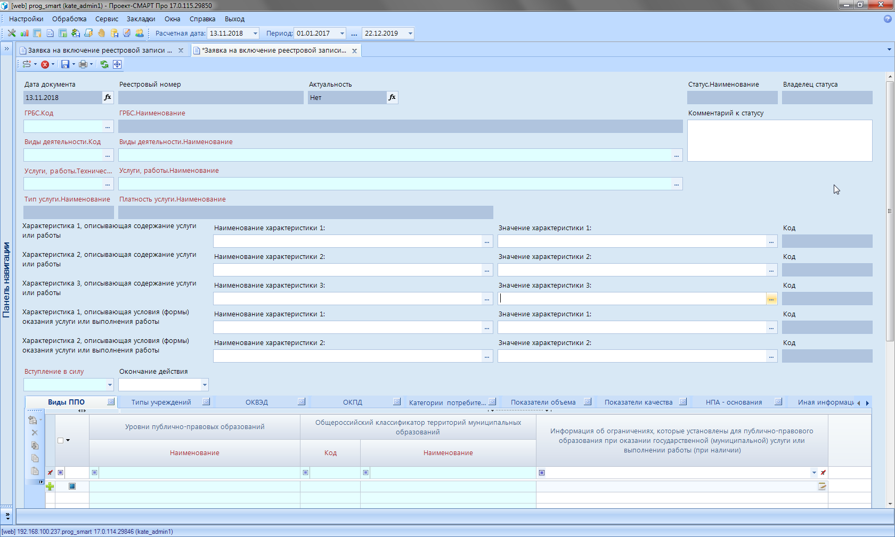
Рис. 5. Вид нового документа

Документ включает в себя информацию, необходимую для формирования регионального перечня, которую нужно последовательно выбрать из справочников или ввести ручным методом.
- Код и наименования ГРБС
Выбрать нужный элемент из раскрывшегося справочника «ГРБС» (у каждого ГРБС будет доступ только на своё ведомство).
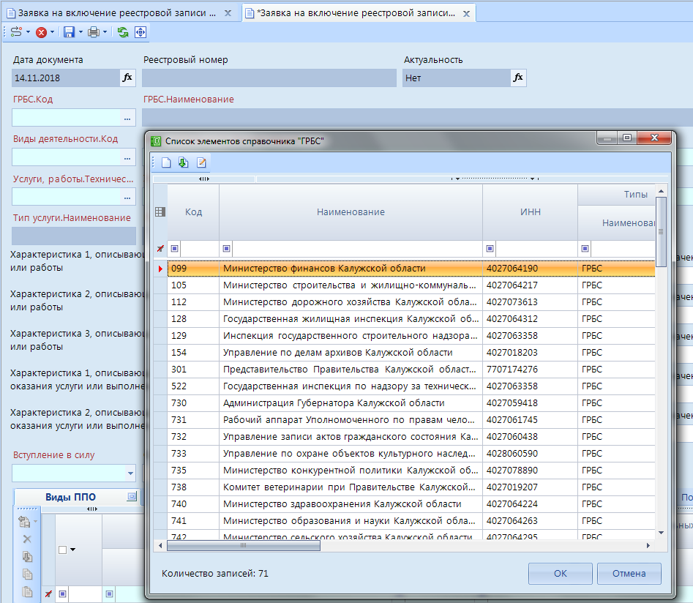
Рис. 6. Выбор элемента из справочника «ГРБС»

- Код и наименование вида деятельности
После выбора ГРБС приступаем к выбору вида деятельности (Рис. 7).
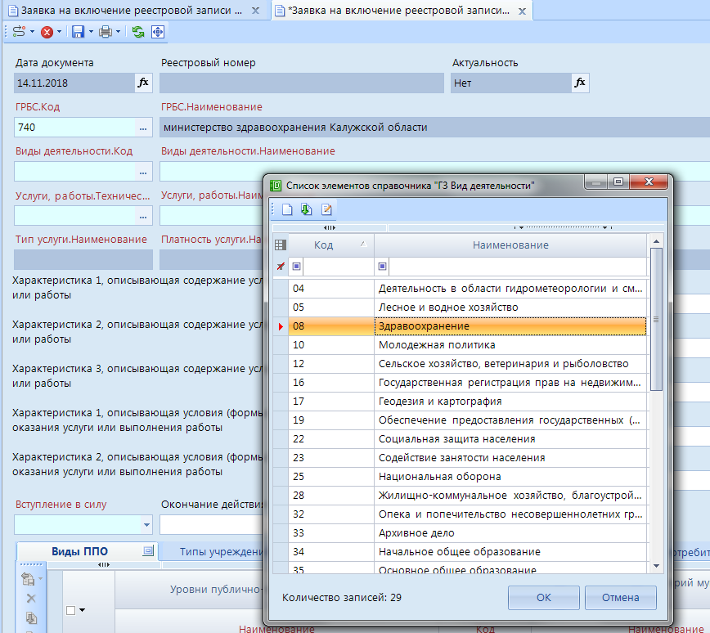
Рис. 7. Выбор элемента из справочника «Вид деятельности»

- Код и наименование услуги (работы)
После выбора вида деятельности переходим к заполнению услуги (работы). Если в справочнике услуг (работ) есть нужная услуга или работа, то используйте её, в противном случае придется создать с нуля.
Важно: обращаем ваше внимание, что в справочнике имеется уже загруженный список услуг и работ из предварительного регионального перечня Калужской области, сформированного до перехода на ПК «Проект – Смарт Про». В связи с тем, что в той версии перечня были в некоторых случаях некорректно указаны наименования видов деятельности, требуется проверить свои услуги и работы в справочнике, и при отсутствии видов деятельности заполнить их. Быстро обратиться к справочнику услуг и работ можно через ссылку в навигаторе Справочники \ Услуги и работы \ Услуги работы (р).
Для того чтобы создать услугу или работу, в списке выбора услуг (работ) нажмите кнопку Создать (Рис. 8).
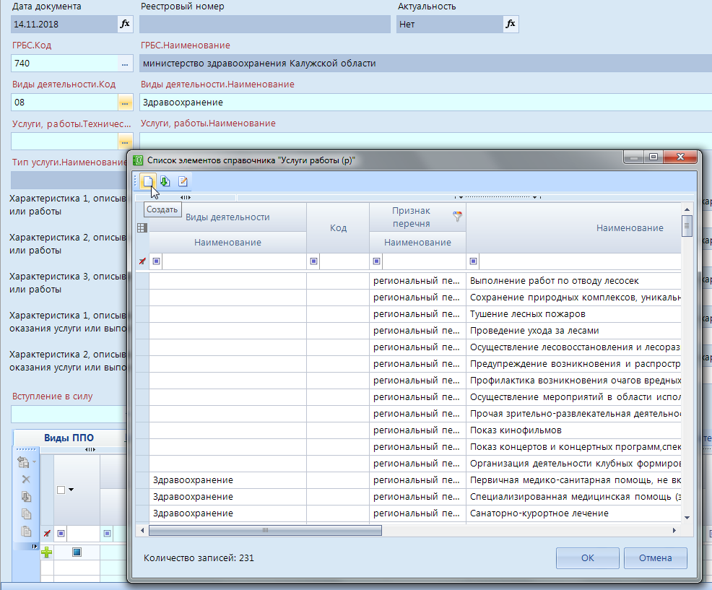
Рис. 8. Создание новой записи в справочнике «Услуги, работы»

Откроется дополнительное окно с выбором формы редактирования (Рис. 9). Если окно с выбором формы редактирования не появилось, значит вам доступна только форма «по умолчанию».
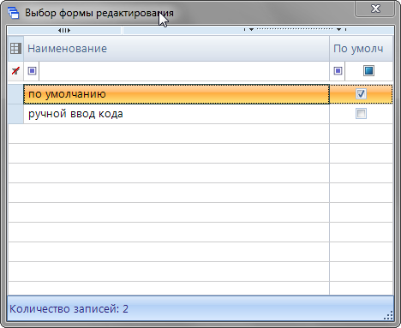
Рис.9. Выбор формы редактирования

Выбираем вариант «По умолчанию», тогда откроется окно заполнения (Рис. 10). В открывшемся окне кроме наименования услуги (работы) обязательно надо указать вид деятельности, тип (признак) услуги, признак платности.

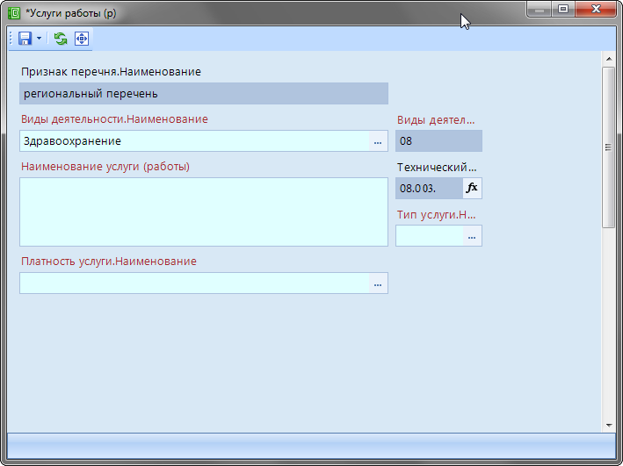
Рис.10. Создание новой записи в справочнике «Услуги, работы»

После заполнения всех реквизитов «код услуги (работы)» сформируется автоматически, для сохранения нажмите на кнопку Сохранить (Рис. 11). Таким образом, новая услуга (работа) будет добавлена в справочник услуг (работ).
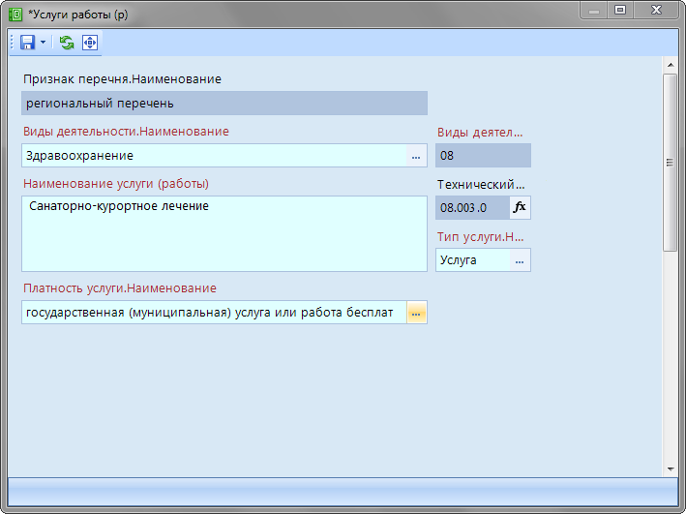
Рис.11. Сохранение новой записи

Далее в списке услуг (работ) появится ваша созданная запись, которую надо выбрать для добавления в документ-заявку.
Дополнительно: в программе реализована возможность влиять на кодировку услуг (работ) вручную с помощью соответствующей формы редактирования (данная возможность по умолчанию только у администраторов комплекса) (Рис. 9).
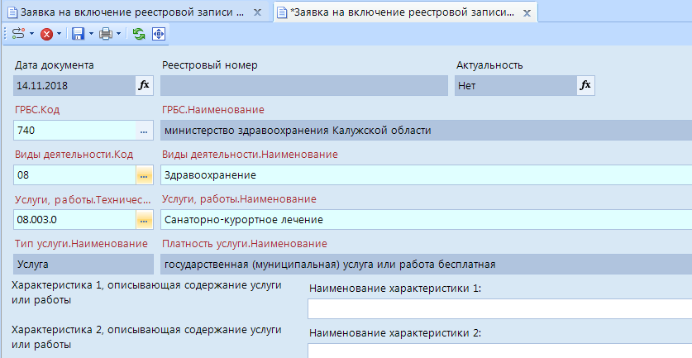
Рис.12. Заполнение документа

- Характеристики, описывающие содержание услуги или работы
Следующим шагом идет формирование информации о содержании услуги или работы. Она включает в себя сведения о наименовании и значении характеристики, описывающей содержание услуги или работы.
Важно: характеристика содержания не может быть введена без какого-либо значения, и значение характеристики не может быть указано без наименования. В предварительной версии регионального перечня у реестровых записей отсутствовали наименования характеристик содержания услуг или работ, поэтому каждую реестровую запись необходимо дополнить отсутствующей информацией.
При выборе наименования характеристики содержания услуги или работы предоставляется доступ к элементам из справочника. Если нужного наименования нет в справочнике, то она добавляется вручную, с помощью кнопки Создать . (Рис. 13).

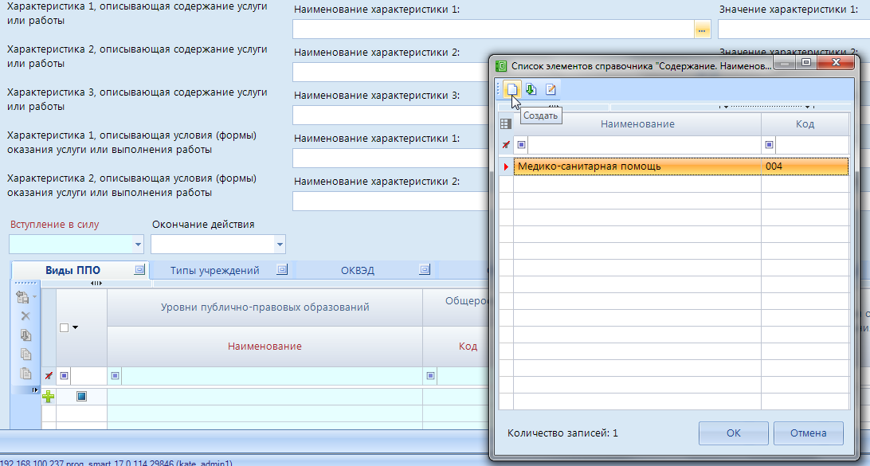
Рис.13. Добавление «Наименование характеристики 1»

Откроется дополнительное окно с выбором формы редактирования (Рис. 14). Если окно с выбором формы редактирования не появилось, значит вам доступна только форма «по умолчанию».

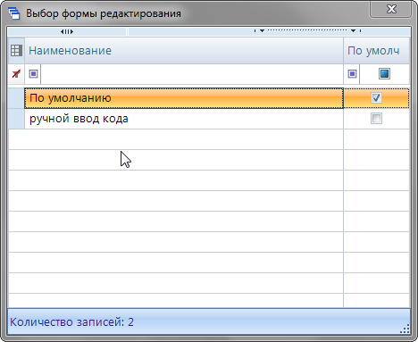
Рис.14. Выбор формы редактирования

Выбираем вариант «По умолчанию». В открывшемся окне необходимо ввести наименование характеристики содержания и нажать на кнопку Сохранить (Рис. 15). Таким образом, новое наименование будет добавлено в справочник.
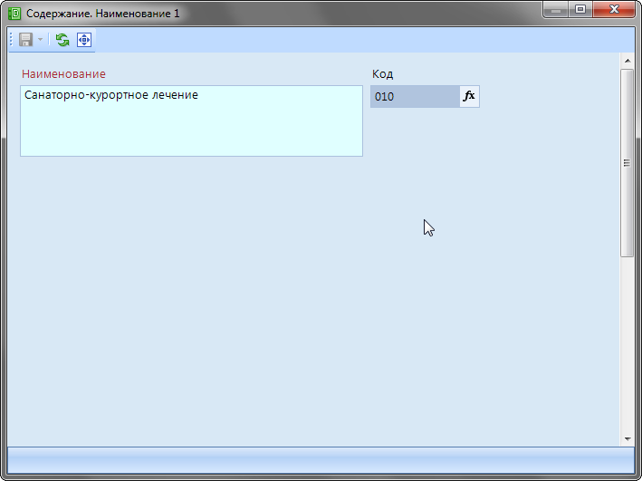
Рис.15. Добавление наименования характеристики, описывающей содержание услуги (работы)

Далее в списке наименований характеристик, описывающих содержание услуги (работы) появится ваша созданная запись (Рис. 16), которую надо выбрать для добавления в документ-заявку.
Дополнительно: в программе реализована возможность влиять на кодировку наименований характеристик содержания услуг (работ) вручную с помощью соответствующей формы редактирования (данная возможность по умолчанию только у администраторов комплекса) (Рис. 14).

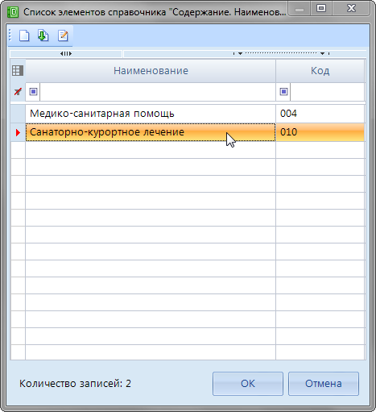
Рис.16. Выбор созданной записи

Значения характеристик содержания заполняются путем выбора элемента из соответствующего справочника (Рис. 17). Если в наличии нужного значения в справочнике нет, то оно создаётся вручную, аналогично созданию наименования характеристики, описывающей содержание.
По одной услуге или работе может быть выделено не более трех различных характеристик, описывающих содержание.
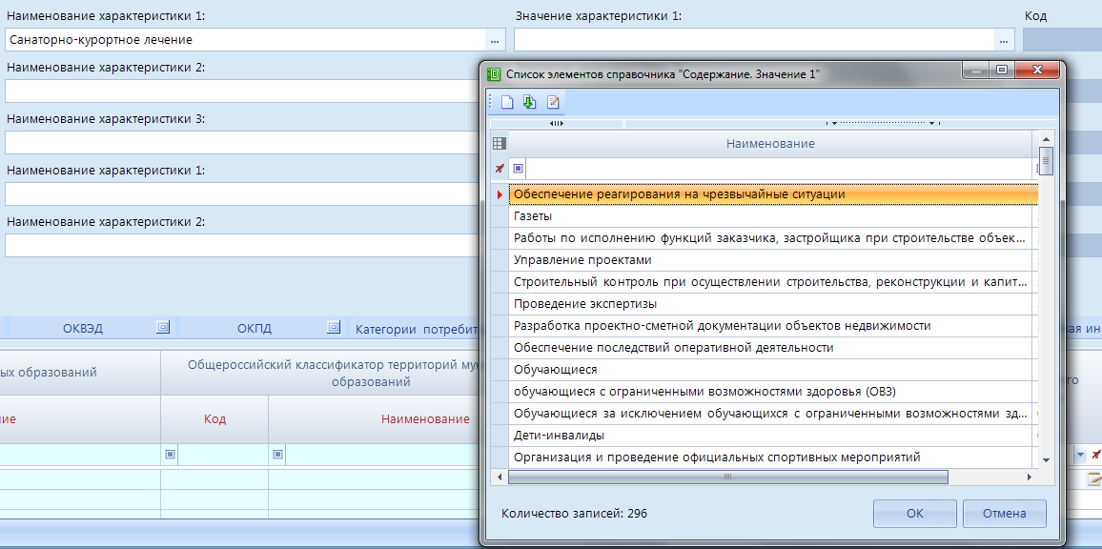
Рис.17. Заполнение «Значение характеристики 1»

Дополнительно: пример описания характеристик содержания и условия изображен на рис.18 (пример взят из общероссийского перечня услуг).
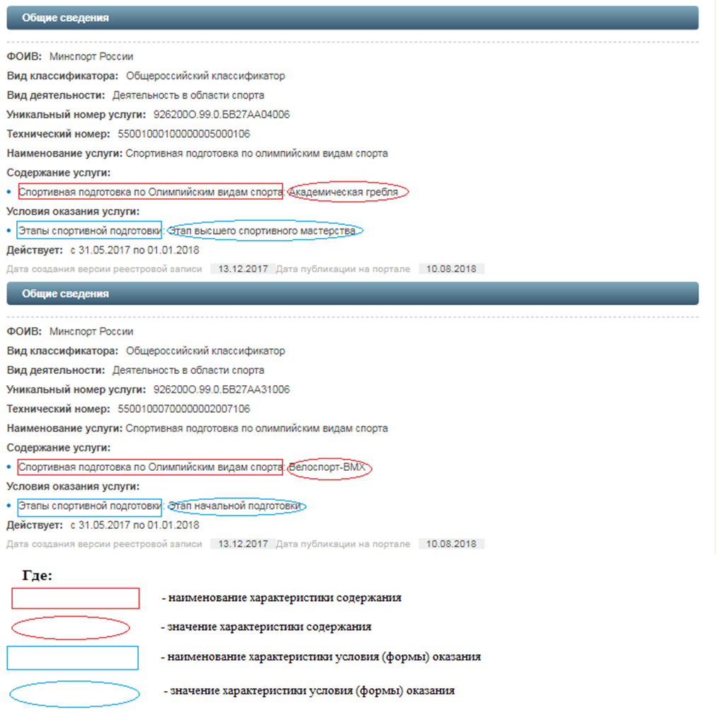
Рис.18. Пример описания характеристик содержания и условия

Из примера видим, что две реестровые записи по одной укрупненной услуге «спортивная подготовка по олимпийским видам спорта» различаются видами спорта и этапами подготовки. Обратите внимание, что обязательно в обоих случаях введены наименования характеристик, даже несмотря на то, что наименование характеристики содержания повторяет наименование услуги.

- Характеристики, описывающие условия (формы) оказания услуги или выполнения работы
Далее идет формирование информации об условиях (формах) оказания услуги или работы. Она включает в себя сведения о наименовании и значении характеристики, описывающей условия (формы) оказания услуги или работы. Заполняется так же, как и содержание (Рис. 19, 20). По одной услуге или работе может быть выделено не более двух различных характеристик описывающих условия (формы) оказания.
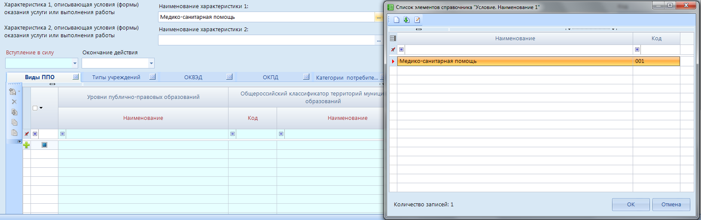
Рис.19. Заполнение «Наименование характеристики 1»

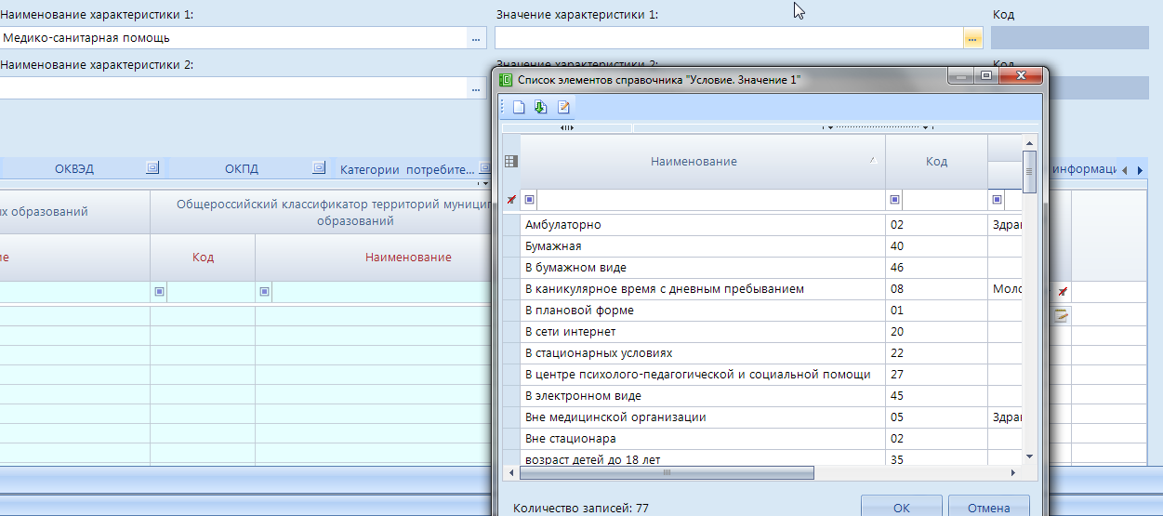
Рис.20. Заполнение «Значение характеристики 1»

Затем в поле «Вступление в силу» вводится дата, с которой начинает свое действие реестровая запись (Рис. 21). Если дата окончания действия не известна, указывать ее не нужно.
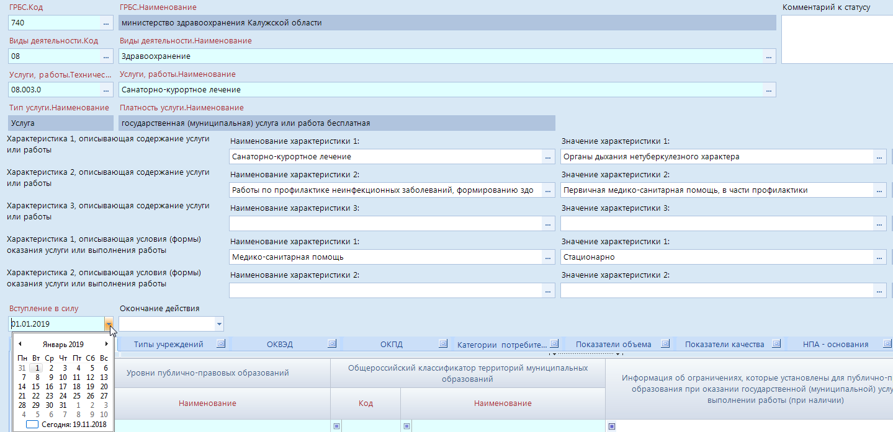
Рис.21. Выбор даты, с которой реестровая запись вступает в силу

Теперь переходим к заполнению информации, находящейся в нижней части документа. Здесь располагаются несколько вкладок с таблицами (Рис. 22):
- «Виды ППО»;
- «Типы учреждений»;
- «ОКВЭД»;
- «ОКПД»;
- «Категории потребителей»;
- «Показатели объема»;
- «Показатели качества»;
- «НПА - основания»;
- «Иная информация».

- Виды ППО
При формировании информации, указывающей на публично-правовое образование указываются:
- наименование вида(-ов) публично-правового(-ых) образования(-ий), к расходным обязательствам которого(-ых) относится оказание государственной (муниципальной) услуги или выполнение работы;
- код и наименование ОКТМО;
- информация об ограничениях, которые установлены для публично-правового(-ых) образования(-ий) при оказании государственной (муниципальной) услуги или выполнении работы (при наличии).
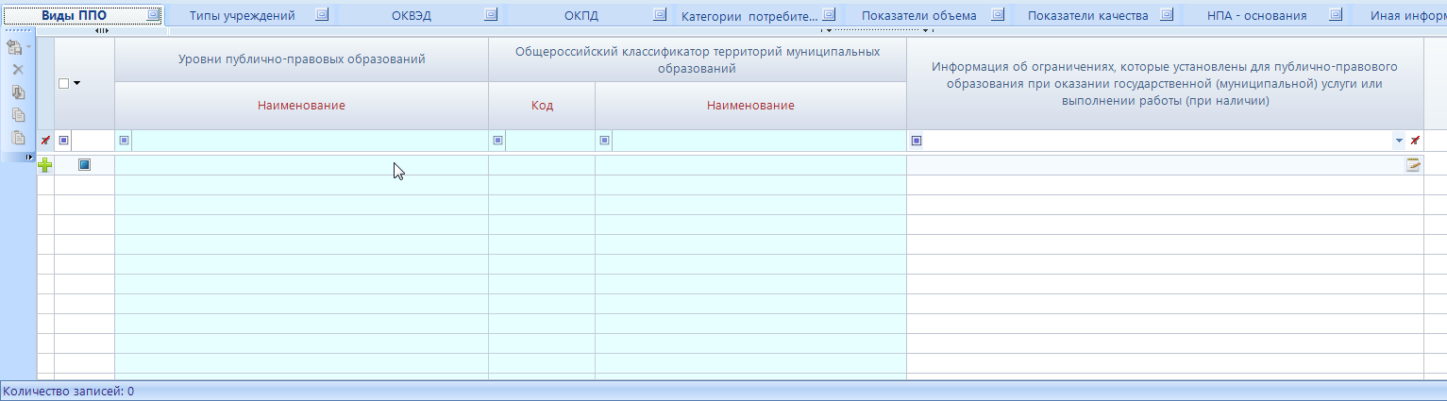
Рис.22. Виды ППО

При формировании информации об ограничениях, которые установлены для публично-правовых образований при оказании государственной (муниципальной) услуги или работы, указывается описание ограничения, включая установленные в соответствии с законодательством субъекта Российской Федерации, муниципальными правовыми актами предельные значения или иные показатели, характеризующие ограничение. Информация об ограничениях, которые установлены для публично-правовых образований при оказании государственной (муниципальной) услуги или работы, формируется в информационной системе в разрезе видов публично-правовых образований.
Двойным щелчком правой кнопкой мыши по пустой строке вызвать справочники, выбрать нужные элементы (Рис. 23, 24).
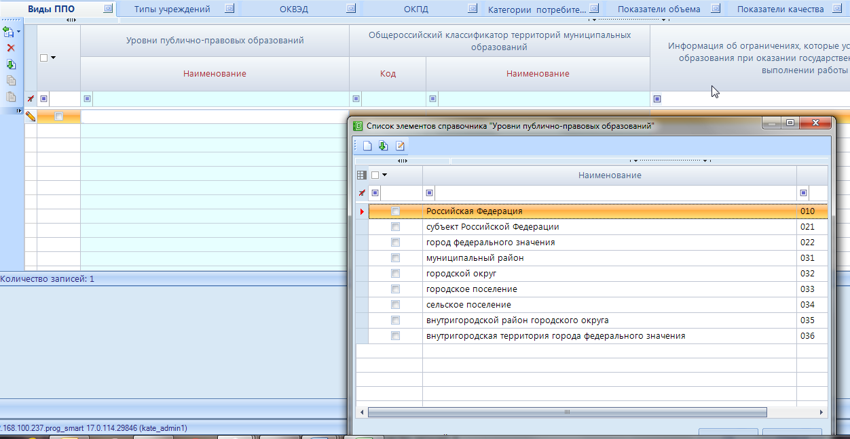
Рис.23. Выбор уровня ППО

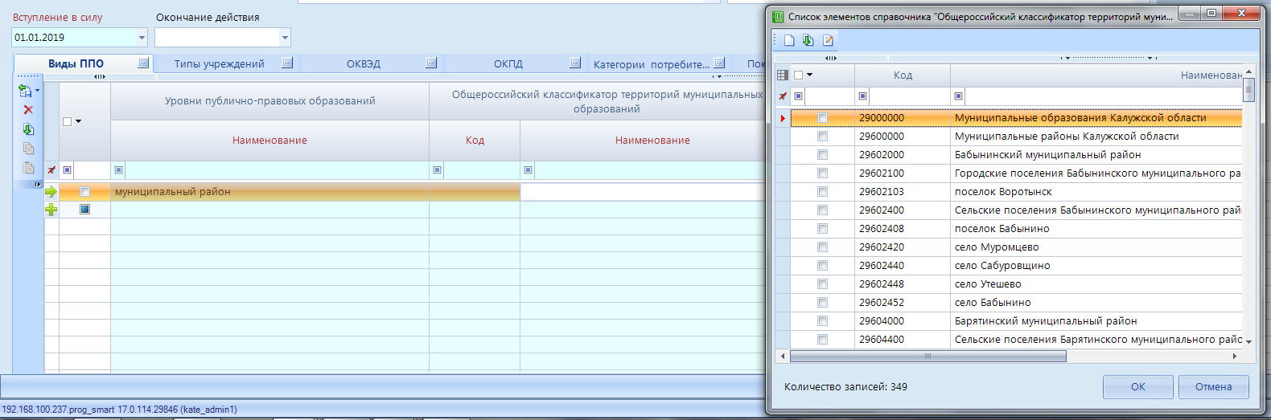
Рис.24. Выбор ОКТМО

Информация об ограничениях, которые установлены для публично-правового образования при оказании государственной (муниципальной) услуги или выполнении работы (при наличии) – заполняется ручным методом: при нажатии на кнопку откроется окно текстового редактора для ввода информации (Рис. 25, 26).
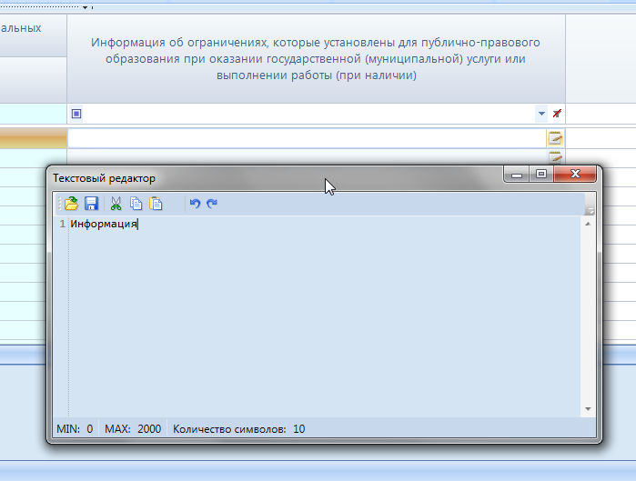
Рис.25. Заполнение информации об ограничениях

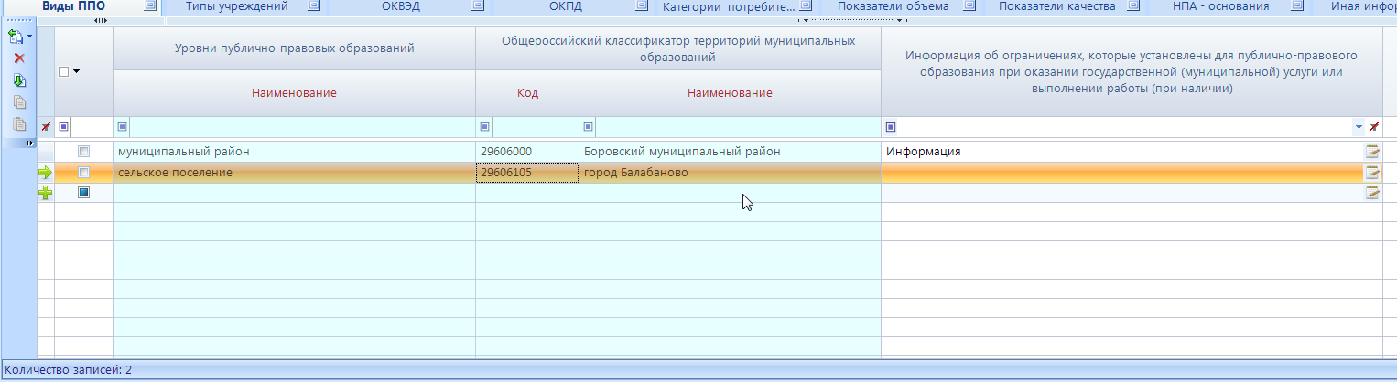
Рис.26. Заполнение таблицы «Виды ППО»

- Типы учреждений
Заполнить информацию о типе (типах) государственного (муниципального) учреждения (бюджетное, автономное, казенное), которое вправе оказывать государственную (муниципальную) услугу (выполнять работу) (Рис. 27)
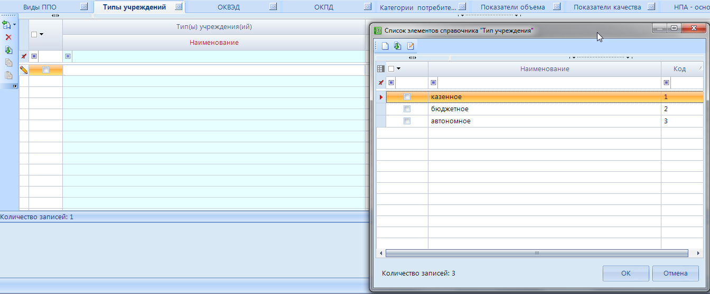
Рис.27. Заполнение таблицы «Типы учреждений»

- ОКВЭД
Выбрать код и наименование ОКВЭД из справочника (Рис. 28)

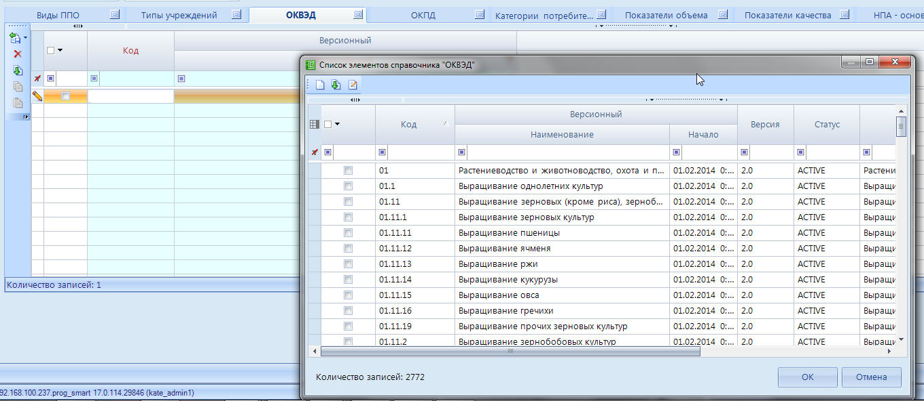
Рис.28. Заполнение таблицы «ОКВЭД»
- ОКПД
Выбрать ОКПД из списка (по одной реестровой записи можно выбрать не более одного ОКПД; также ОКПД может не быть) (Рис. 29).
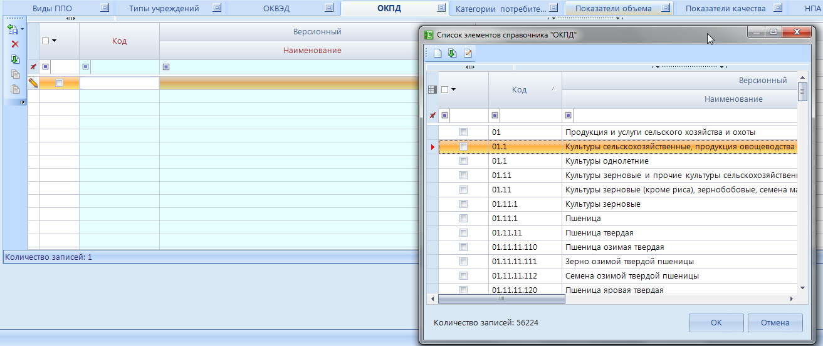
Рис.29. Заполнение таблицы «ОКПД»
- Категории потребителей
Выбрать категорию потребителей из справочника (Рис. 30).
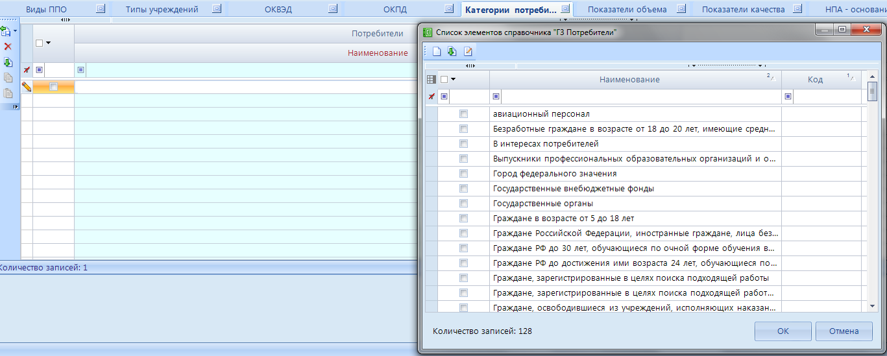
Рис.30. Заполнение таблицы «Категории потребителей»
- Показатели объема
Выбираем из справочника показатели объема с нужной единицей измерения (Рис. 31)
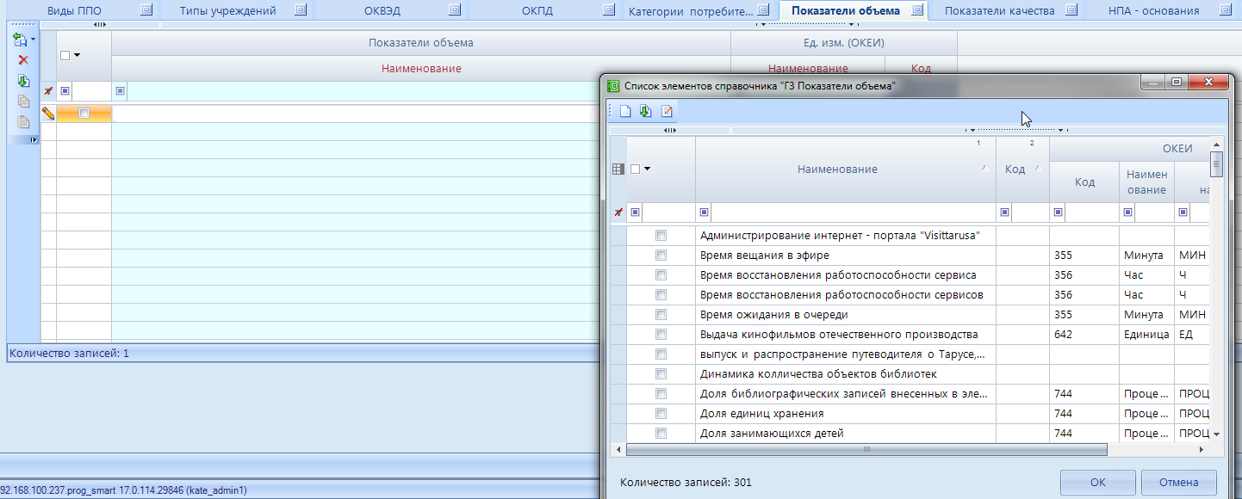
Рис.31. Заполнение таблицы «Показатели объема»
- Показатели качества
Заполняется аналогично таблице «Показатели объема» (Рис.32)
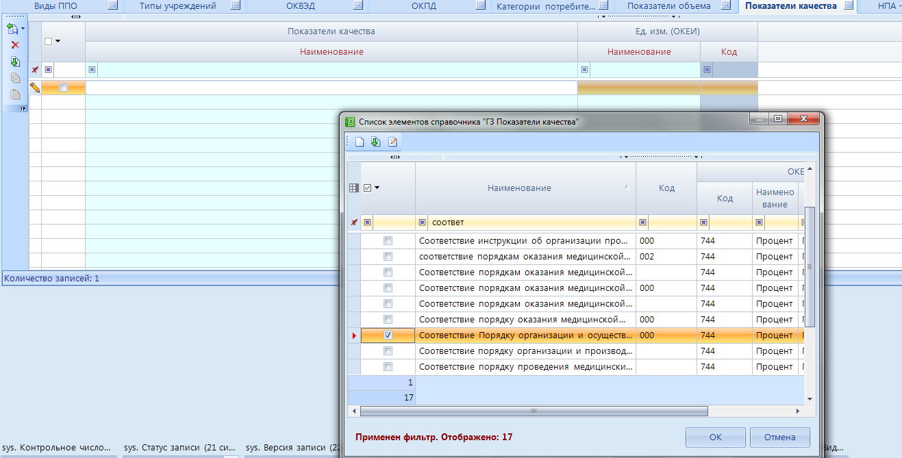
Рис.32. Заполнение таблицы «Показатели качества»
- НПА – основания
Заполнить НПА (реквизиты НПА выбрать из справочника).
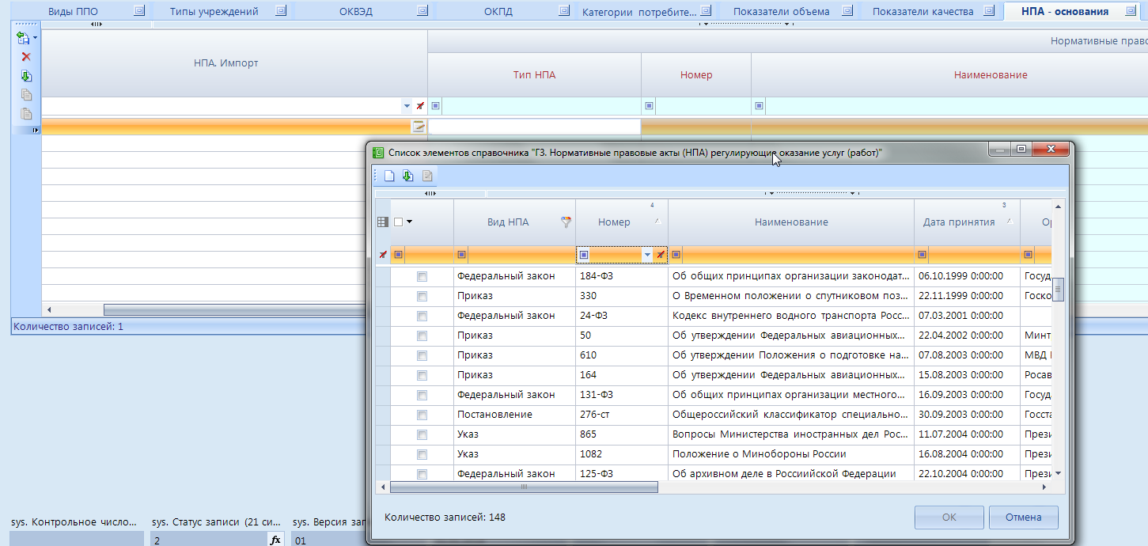
Рис.33. Заполнение таблицы «НПА - основания»

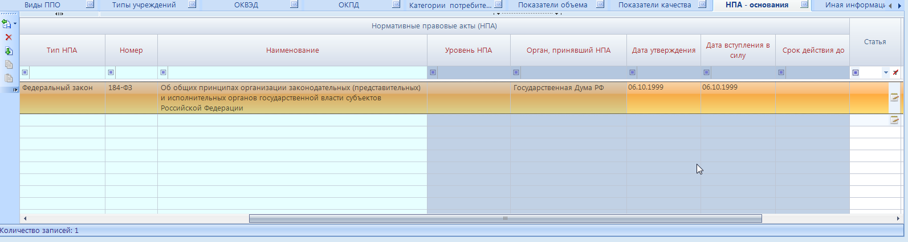
Рис.34. Таблица «НПА - основания»

В колонках Статья, Часть, Пункт, Подпункт, Абзац вкладки НПА- основания – не нужно писать таким образом: статья 27, пункт 1. В колонках достаточно указать только: 27 и 1 (Рис. 35).
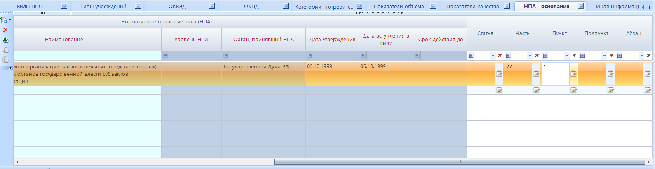
Рис.35. Заполнение таблицы «НПА - основания»

Важно: что касается текущих заявок реестровых записей, НПА в них заполнены в текстовом поле «НПА. Импорт» в том виде, что были представлены в предварительном региональном перечне, до перехода на его ведение в ПК «Проект - Смарт Про». Требуется каждый НПА, имеющийся в данном поле, выбрать из справочника нормативных правовых актов, если в справочнике не будет найден нужный НПА, то нужно создать его самостоятельно.

Для создания нового НПА необходимо двойным щелчком правой кнопкой мыши по пустой строке вызвать справочник, нажать на кнопку Создать . (Рис. 36)
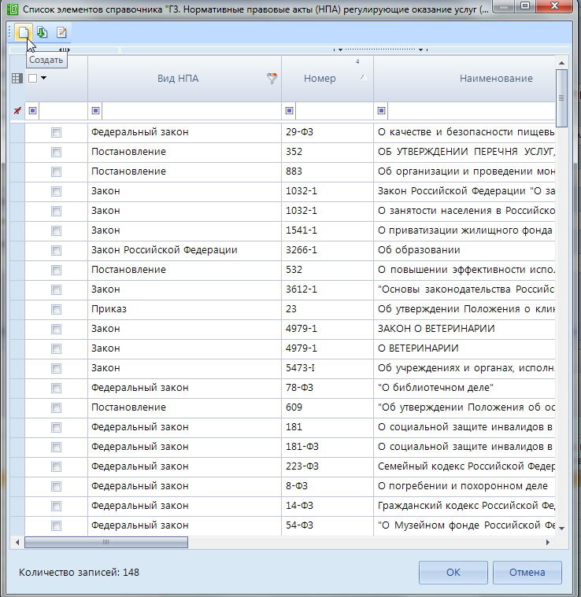
Рис.36. Создание новой записи НПА

В открывшемся окне необходимо ввести обязательные поля для ввода «Вид НПА», «Номер», «Дата принятия», «Наименование», «Уровень НПА». При наличии информации, заполняются и остальные поля формы. После заполнения необходимо нажать на кнопку Сохранить (Рис. 37 -39).
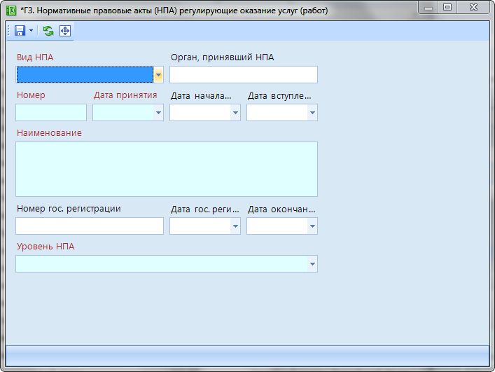
Рис.37. Форма создания новой записи НПА
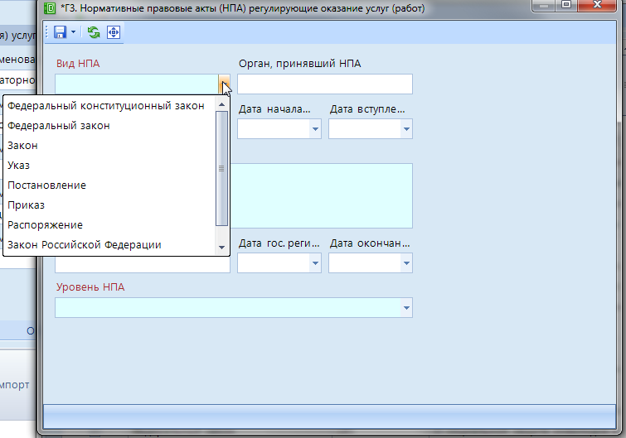
Рис.38. Выбор «Вид НПА»
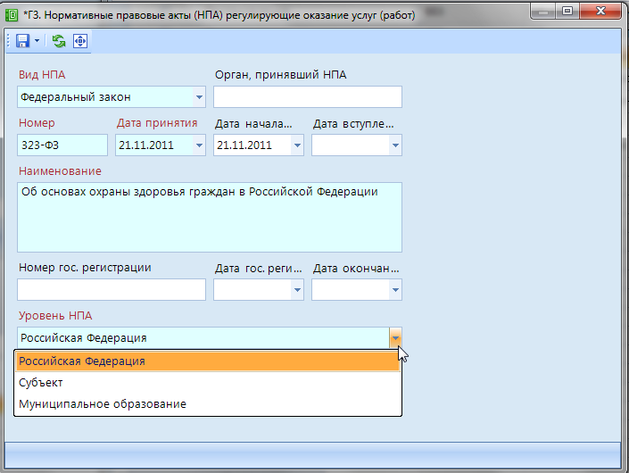
Рис.39. Заполнение обязательных полей для ввода

- Иная информация
При формировании иной информации о государственной (муниципальной) услуге или работе, указываются следующие сведения:
- наименование (-ия) характеристики (характеристик) иной информации о государственной (муниципальной) услуге или работе (при наличии);
- значение (-я) иной характеристики (характеристик) (при наличии).
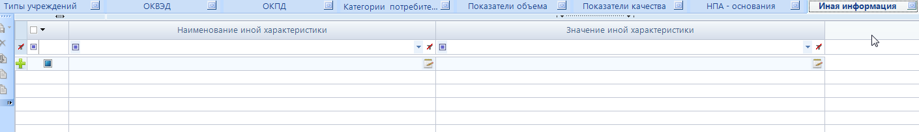
Рис.40. Вид таблицы «Иная информация»

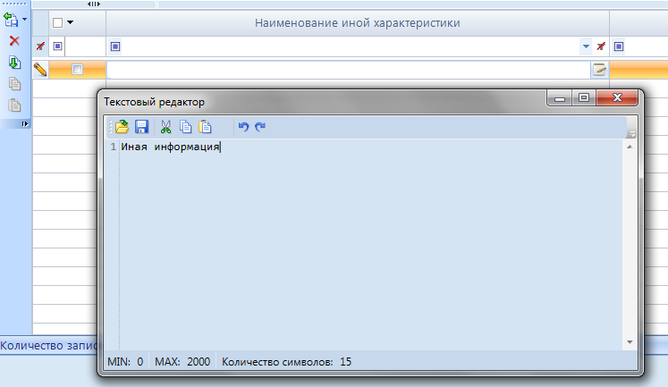
Рис.41. Ручной ввод «Наименование иной характеристики» в форме текстового редактора

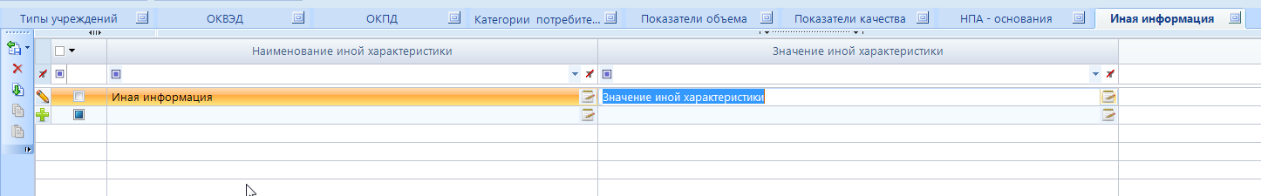
Рис.42. Заполнение «Иной информации»

После ввода всех данных сохраняем документ, нажав на кнопку Сохранить на панели инструментов. Документ можно сохранять на любом этапе его формирования (Рис. 43).
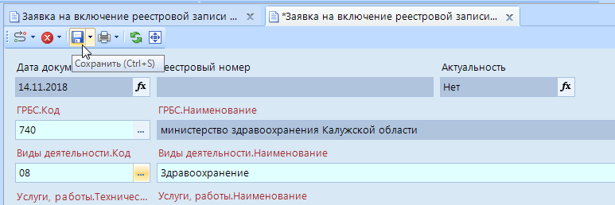
Рис.43. Сохранение заявки

После сохранения, реестровой записи присвоится временный уникальный номер и актуальность ее при этом будет со статусом: Нет (Рис. 44)
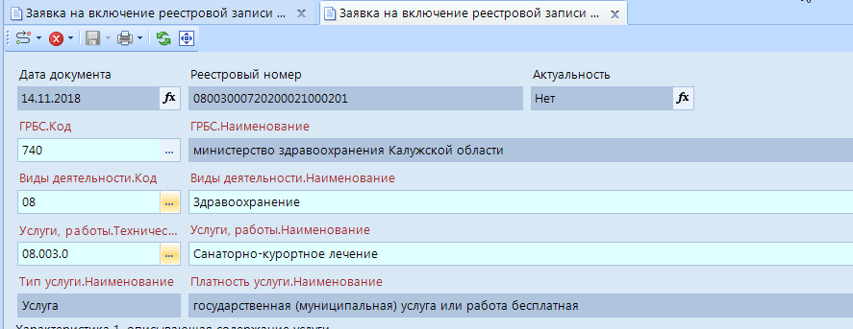
Рис.44. Реестровая запись с временным уникальным номером

А в списке документов заявки на включение в региональный перечень появится наша заявка.
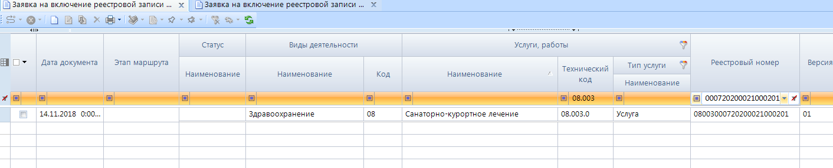
Рис.45. Новая реестровая запись в списке документов

- Процесс утверждения реестровой записи
После сохранения документа с новой реестровой записью необходимо поставить его на маршрут бизнес-процесса, который позволит довести заявку до включения в региональный перечень. Это можно сделать как из самого документа, так и из списка документов. На панели инструментов нажать на кнопку Отправить по маршруту (Рис. 46.1).
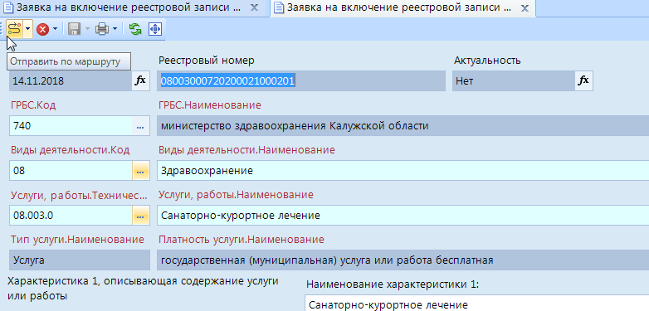
Рис.46.1. Постановка на маршрут заявки

После нажатия откроется протокол контроля движения по маршруту (Рис. 46.2), который описывает проделанное действие. Подобные протоколы открываются каждый раз при движении документа с этапа на этап по маршруту.
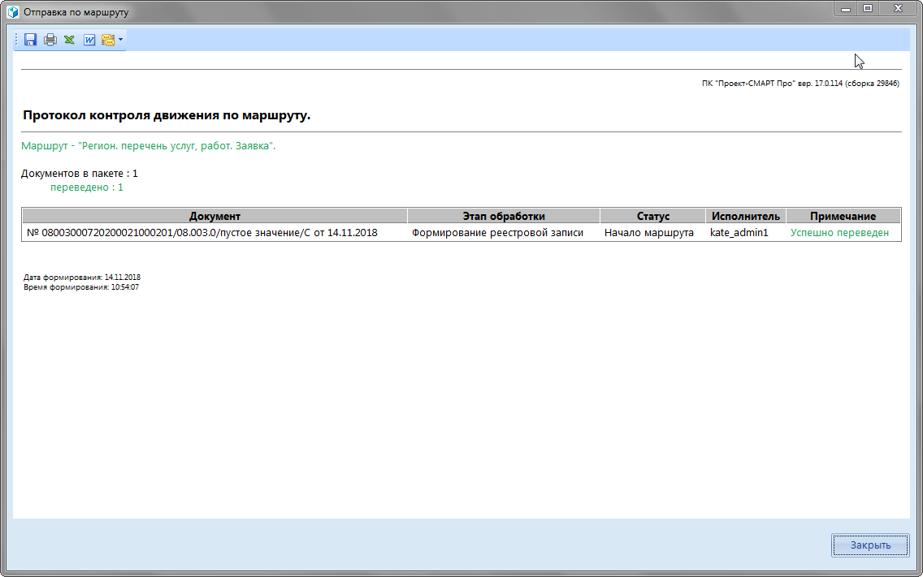
Рис.46.2. Протокол движения по маршруту

Теперь документ находится на этапе процесса «Формирование реестровой записи». На данном этапе документ можно редактировать.
В правой части документа появится статус документа и его владелец.
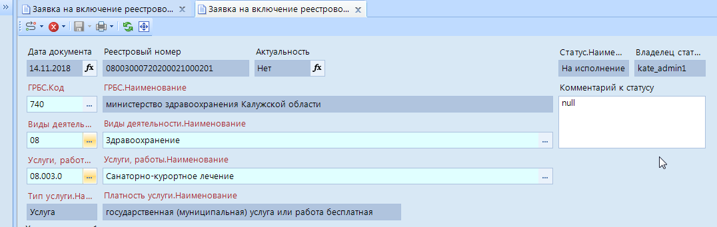
Рис.46.3. Изменение значения статуса и его владельца

После обновления списка документов статус документа тоже изменится на На исполнение.
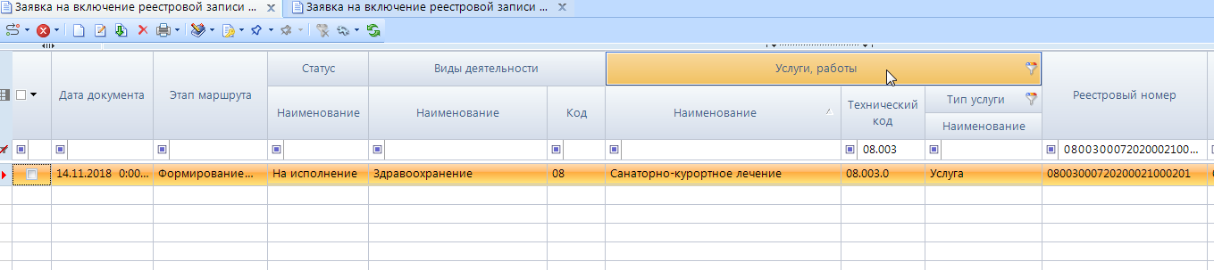
Рис.46.4. Изменение значения статуса и его владельца в списке

Чтобы увидеть полную схему маршрута бизнес-процесса, и на каком именно этапе сейчас находится документ, нажмите на кнопку «Показать на маршруте» (Рис. 46.5).
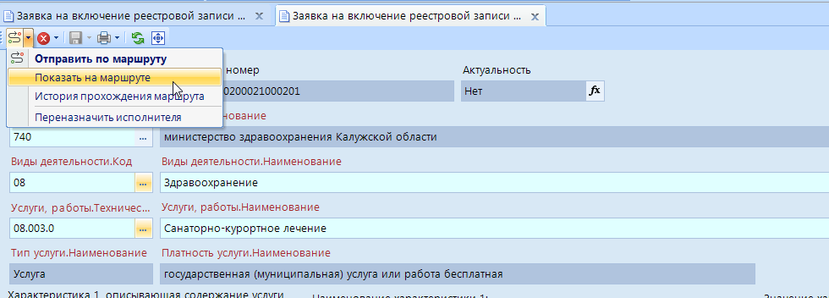
Рис.46.5. «Показать на маршруте»

Откроется новая вкладка со схемой (Рис. 46.6). На данной схеме видно, что сейчас документ находится на этапе «Формирование РЗ». Более подробную информацию об этом документе можно посмотреть в истории прохождения маршрута.
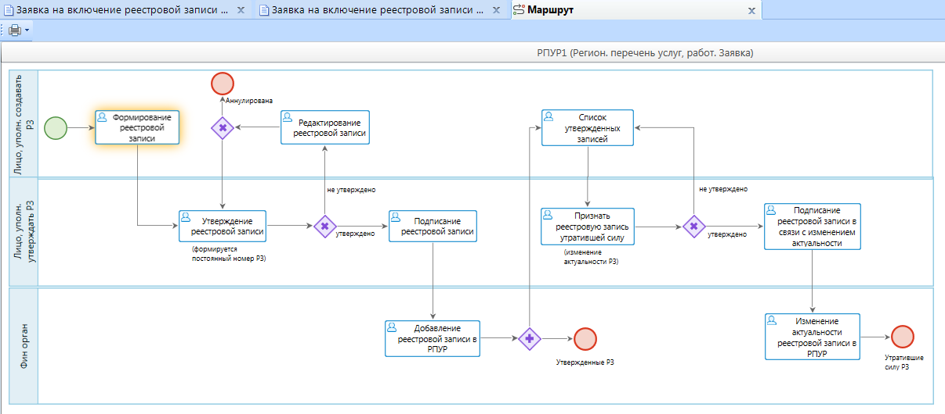
Рис. 46.6. Маршрут документа

Дополнительно: Кроме того все свои задачи в рамках бизнес-процесса пользователь может наблюдать через отдельную вкладку панели навигации, которая называется «текущие задачи». Здесь видно: какие бизнес-процессы доступны пользователю, какие этапы в них доступны и выделены жирным шрифтом те этапы, в которых накопились задачи (Рис. 46.7).
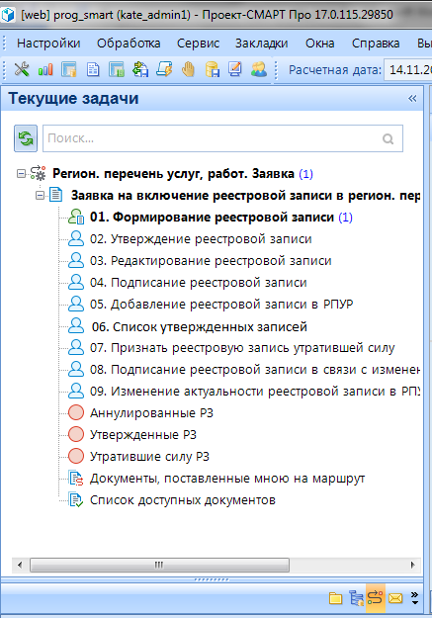
Рис. 46.7. Вкладка «Текущие задачи»

Отправлять документы по маршруту можно как по одному, так и по нескольку сразу. Как только пользователь будет готов отправить документ с реестровой записью на утверждение пользователю, уполномоченному её утверждать, он снова нажимает на кнопку Отправить по маршруту и переводит документ на этап «Утверждение РЗ» (Рис.46.8).
На данном этапе документ будет заблокирован для редактирования.
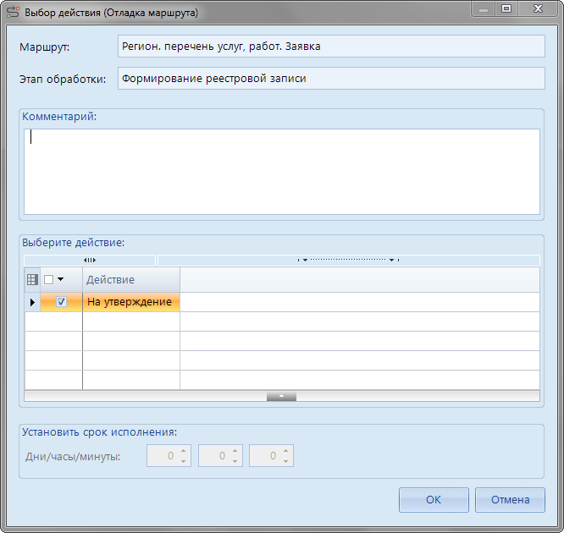
Рис. 46.8. Отправка по маршруту на этап «Утверждение РЗ»

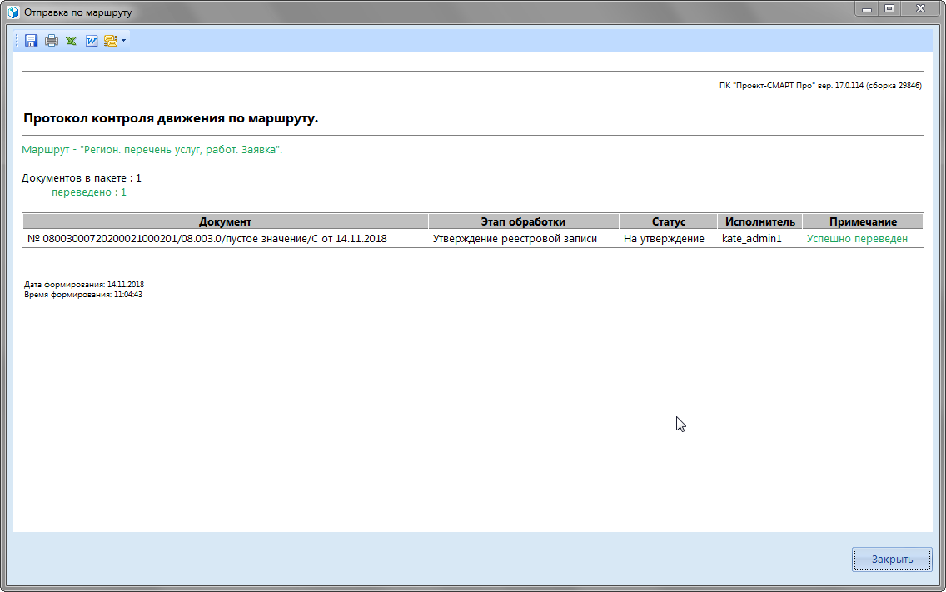
Рис. 46.9 Протокол контроля движения по маршруту

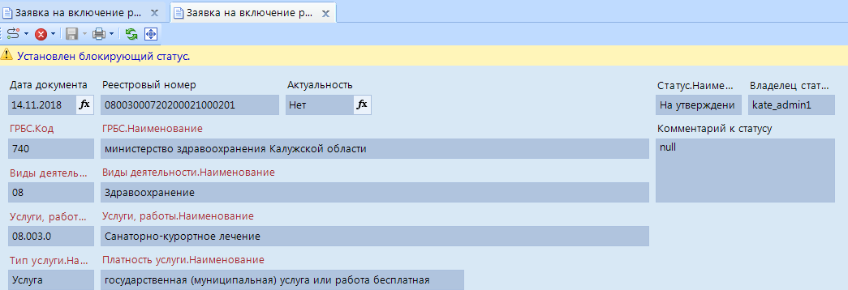
Рис. 46.10. Запрет редактирования документа

Документ с реестровой записью появится в текущих задачах у пользователя, уполномоченного её утверждать. Его задача - проверить реестровую запись. По результатам проверки он принимает решение об утверждении или не утверждении реестровой записи. Если реестровая запись не утверждена, то лицо, уполномоченное утверждать, отправляет документ на доработку на этап «Редактирование РЗ», указывая в поле «комментарий» причины (Рис. 47.1, 47.2).
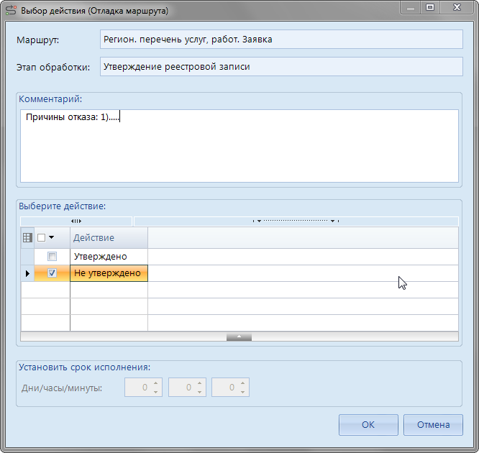
Рис. 47.1. Заполнение комментария
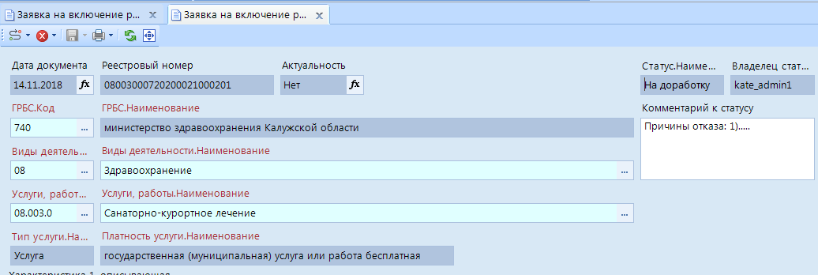
Рис. 47.2. Изменение статуса заявки

Когда реестровая запись возвращается пользователю на доработку, то он имеет право скорректировать запись, основываясь на причинах отказа, и отправить на повторное утверждение лицу, уполномоченному утверждать РЗ. Либо может закрыть (аннулировать) свою заявку, отправив её на соответствующий этап бизнес-процесса (Рис. 48).
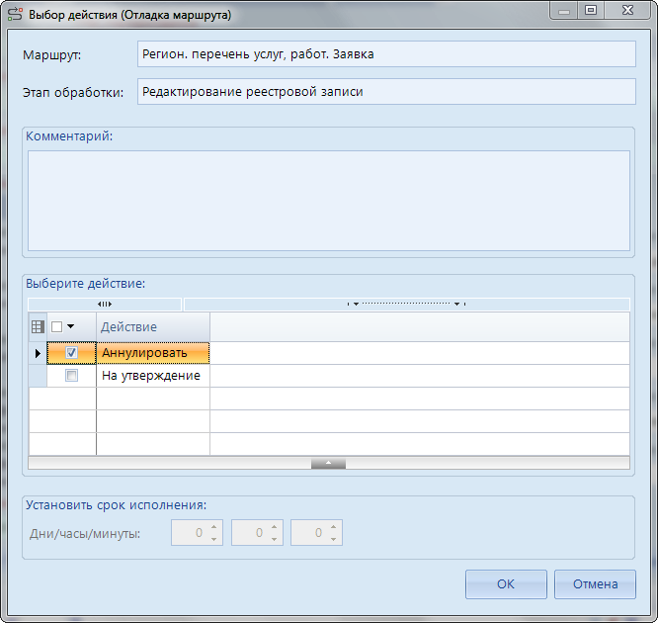
Рис. 48. Выбор действия

Если пользователь, уполномоченный утверждать РЗ, утвердил реестровую запись, то ей присваивается постоянный реестровый номер, и она отправляется в задачи пользователю, уполномоченному её подписывать, утверждать (Рис. 49). При этом в окне выбора действия куратору нужно убрать комментарий (в документах автоматически выходит последнее наименование комментария).
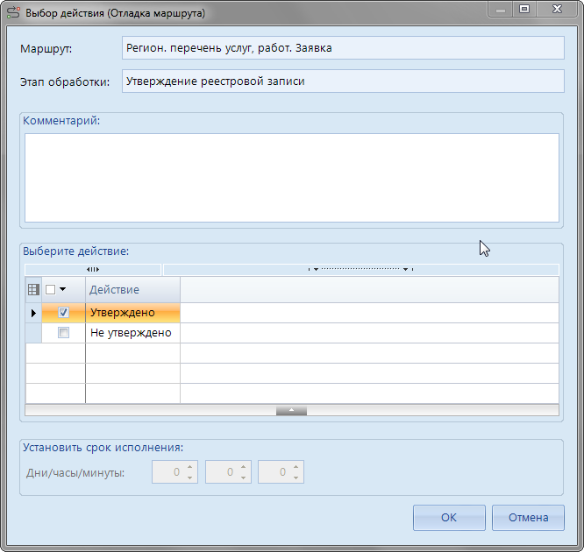
Рис. 49. Выбор действия «Утверждено» и отправка документа на подписание

После утверждения реестровой записи выйдет протокол, на котором видно, что документ поступил на этап «Подписание РЗ» со статусом «Утверждено» (Рис. 50)
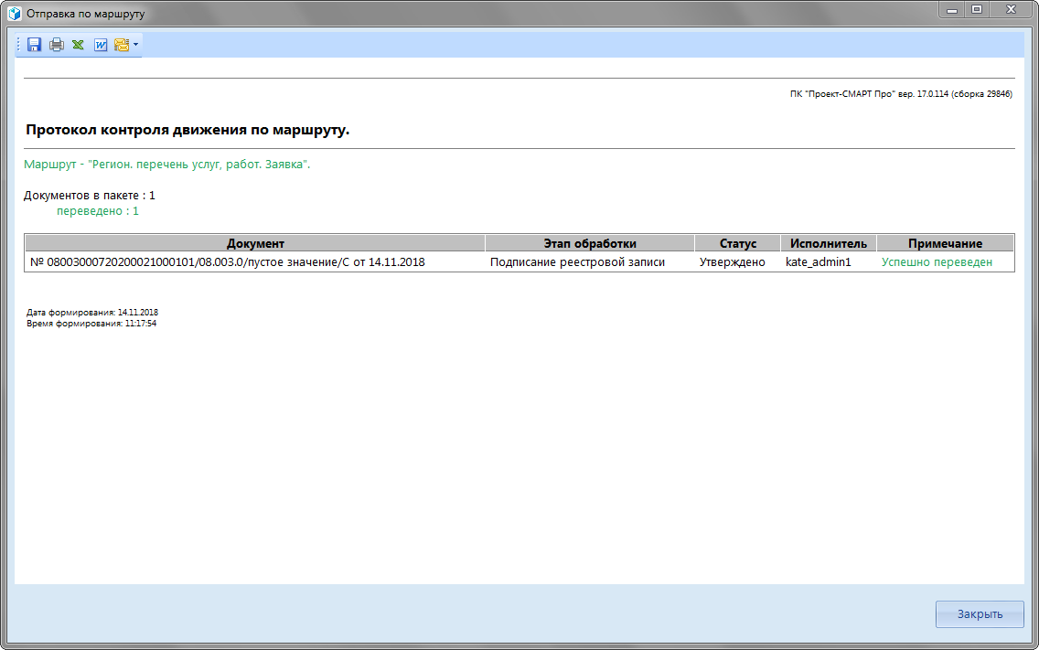
Рис. 50. Протокол контроля движения по маршруту

После утверждения реестровой записи, ей присваивается постоянный уникальный номер!
Временный номер: 08003000720200021000201 Постоянный номер: 08003000720200021000101
Утвержденная заявка автоматически отправляется ответственному лицу, уполномоченному подписывать реестровые записи регионального перечня электронной цифровой подписью и дальнейшего ее утверждения.
Пользователь, уполномоченный подписывать и утверждать заявку с реестровой записью, отправляет документ по маршруту, где выбирает действие «Подписать документ» (Рис. 51). После чего выйдет окно с выбором сертификата пользователя и два протокола документа (Рис. 52.1, 52.2).
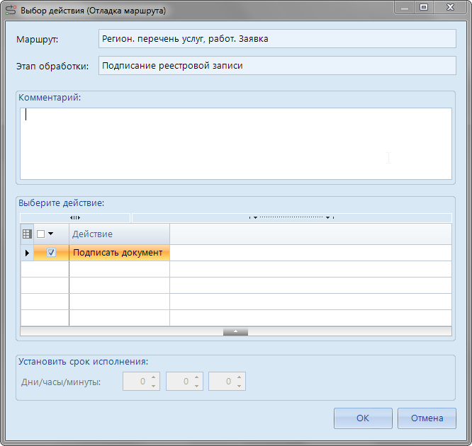
Рис. 51. Подписание документа

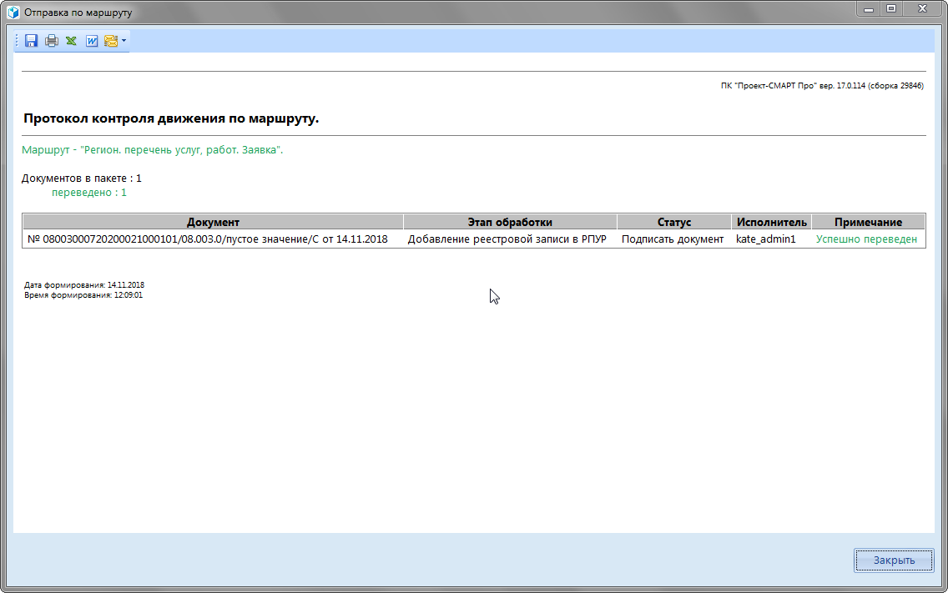
Рис. 52.1. Протокол движения документа

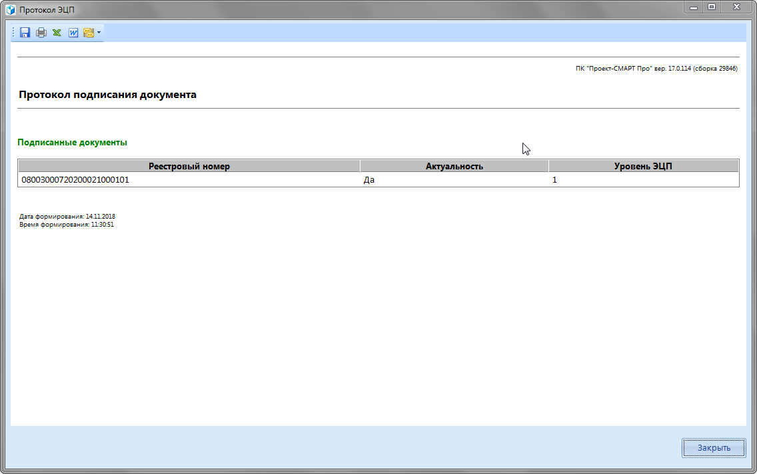
Рис. 52.2. Протокол подписания документа
Документ подписался и перешел на этап «Добавление реестровой записи в РПУР». Далее необходимо отправить документ по маршруту, чтобы он появился в региональном перечне. Для того чтобы этот переход был успешным, необходимо чтобы сотрудник фин. органа (оператор информационной системы) открыл доступ на заполнение документа «региональный перечень услуг и работ».
При неудачном переходе откроется протокол с описанием причины. При успешном переходе документ благополучно перейдет на следующий этап и станет утвержденным, и всё содержимое документа, т.е. вся информация о реестровой записи, попадет в документ регионального перечня - «Документы \ Региональный перечень \ Региональный перечень услуг, работ».
Для добавления заявки в региональный перечень услуг, работ необходимо нажать на кнопку Отправить по маршруту .
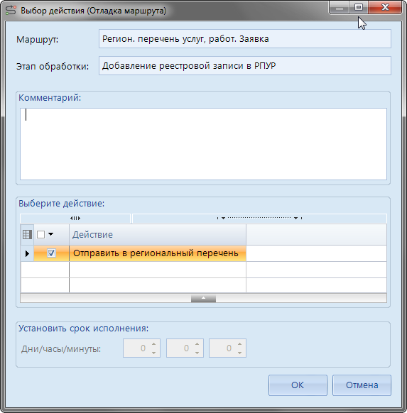
Рис. 53. Отправка по маршруту

Выйдет протокол движения по маршруту, на котором видно, что документ отправлен в региональный перечень.
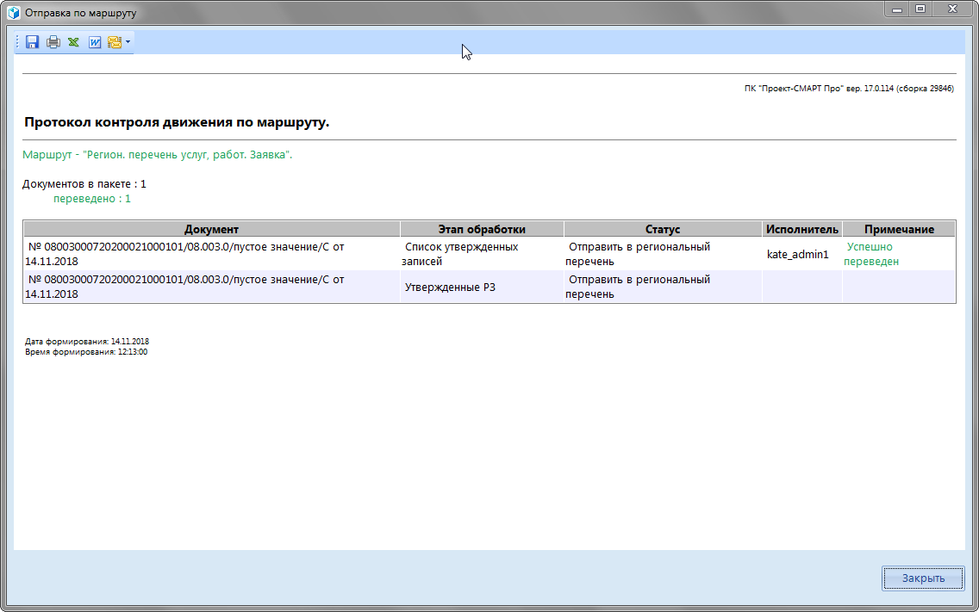
Рис. 54. Протокол отправки документа в региональный перечень

Откроем документ «Региональный перечень услуг, работ» (Рис.55). Заявка попала в региональный перечень (Рис. 56). По мере появления новых утвержденных реестровых записей документ будет наполняться.
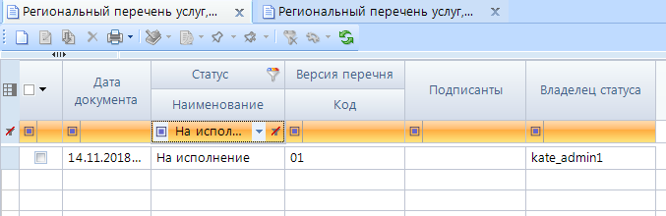
Рис. 55. «Региональный перечень услуг, работ»

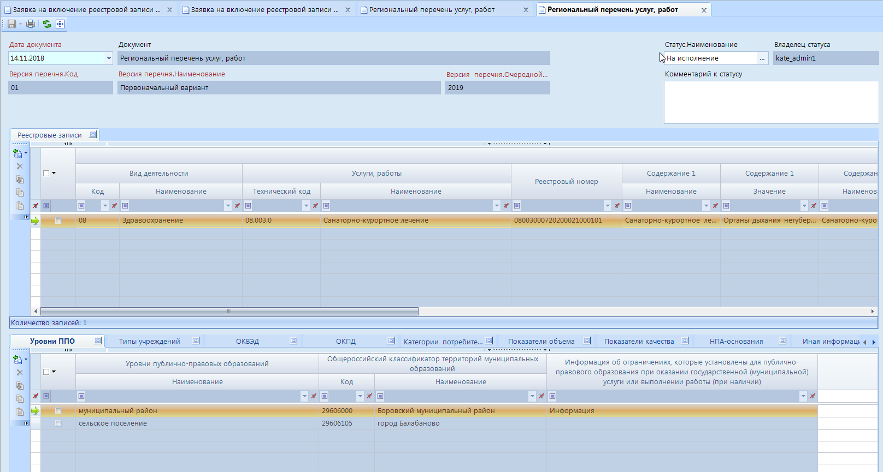
Рис. 56. «Региональный перечень услуг, работ»

- Внесение изменений в утвержденную реестровую запись
Под внесением изменений в утвержденную реестровую запись понимается внесение изменений в содержимое документа ранее утвержденной реестровой записи, когда изменения не затрагивают код и наименование услуги (работы), характеристик, описывающих содержание и условия (формы) оказания услуги или работы. Для внесения изменений в утвержденную реестровую запись клонируйте документ. При клонировании выберите форму редактирования «Создание новой версии реестровой записи» (Рис. 57.1, 57.2)
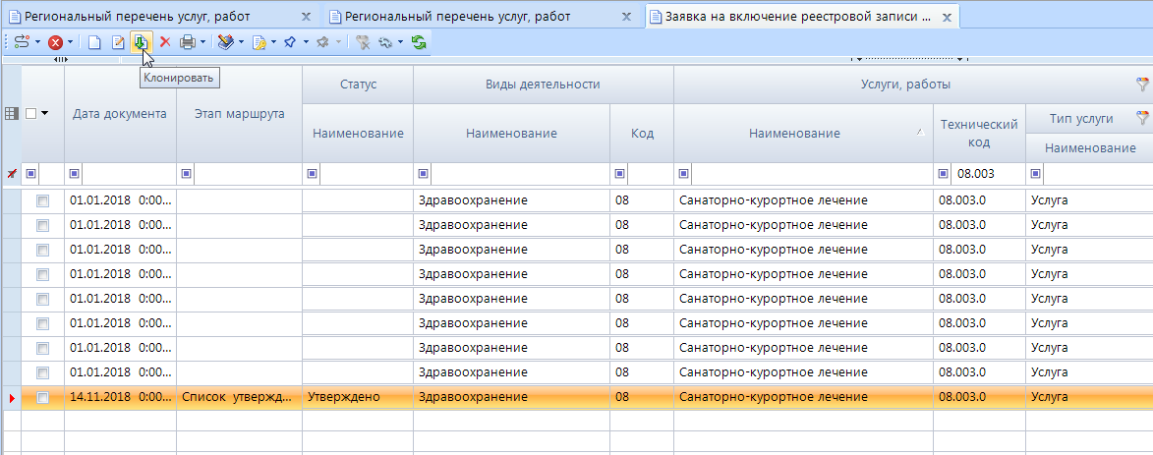
Рис. 57.1. Клонирование заявки

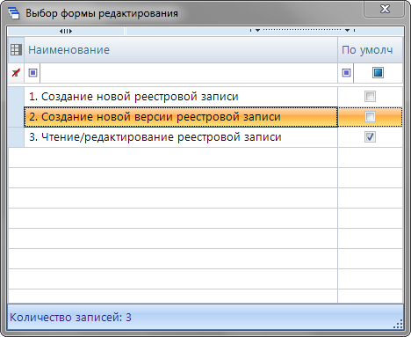
Рис. 57.2. Выбор формы редактирования

Откроется вкладка с содержимым документа, где можно вносить изменения (Рис. 58.1).
При сохранении документа реестровому номеру присвоится следующий по порядку номер версии (за номер версии отвечают крайние 2 символа номера) (Рис.58.2). Далее движение документа по маршруту происходит аналогично движению при создании новой реестровой записи.
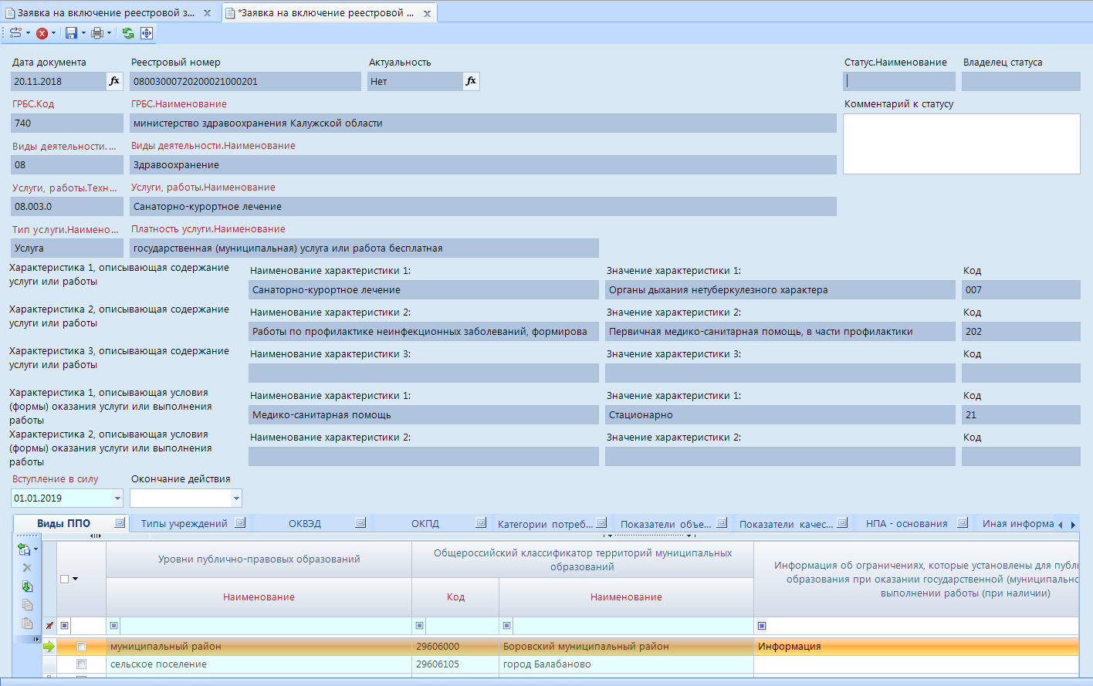
Рис. 58.1. Внесение изменений в реестровую запись

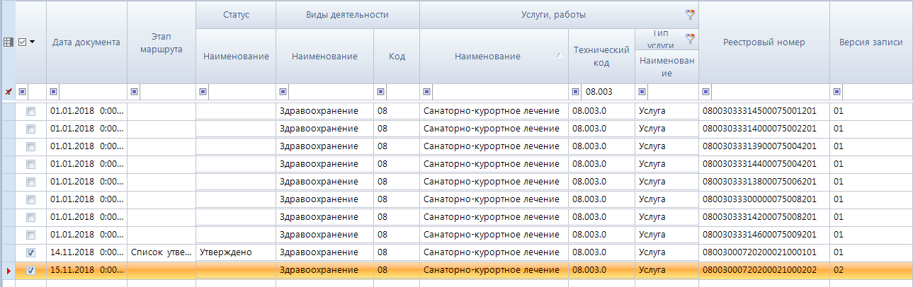
Рис. 58.2. Создание второй версии документа

После завершения процесса утверждения измененной версии реестровой записи ей присвоится постоянный уникальный номер версии. Так же документ прошлой версии реестровой записи должен быть отправлен по маршруту на этап «Признать реестровую запись утратившей силу» (Рис. 59.1 – 59.4).
Рис. 59.1. Отправка документа по маршруту

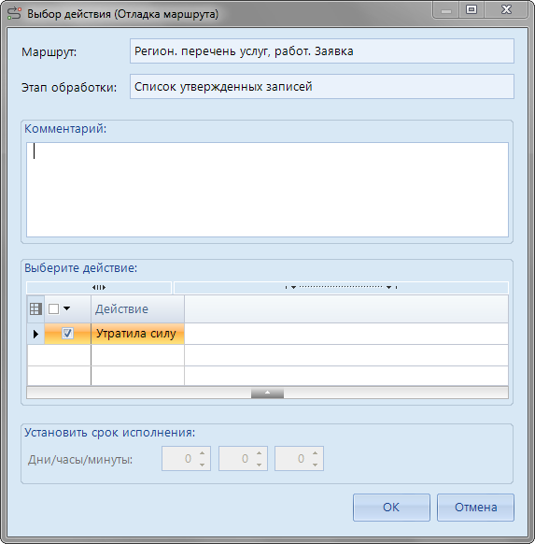
Рис. 59.2. Признание РЗ утратившей силу

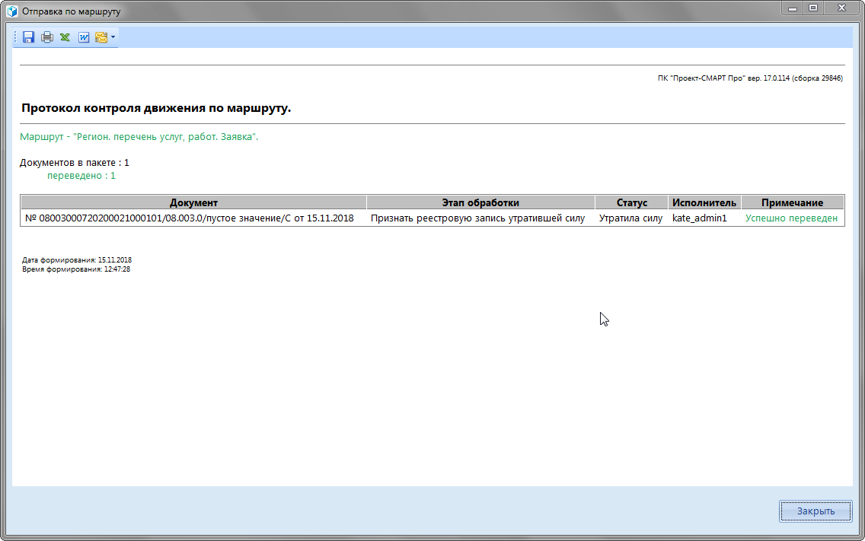
Рис. 59.3.Протокол перехода на этап «Признать реестровую запись утратившей силу»

Рис. 59.4.Документ на этапе «Признать реестровую запись утратившей силу»

Для присвоения заявки статуса «Утратило силу» пользователю, уполномоченному утверждать, подписывать РЗ, необходимо документ Отправить по маршруту . Пользователь может утвердить заявку и тогда документ перейдет на этап «Подписание реестровой записи в связи с изменением актуальности» со статусом «Утратило силу» (Рис. 60.1 - 60.3). Либо не утверждать реестровую запись утратившей силу, тогда документ вернется на этап «Список утвержденных записей ».
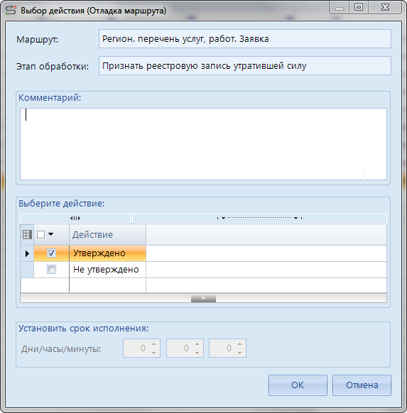
Рис. 60.1. Признание РЗ утратившей силу

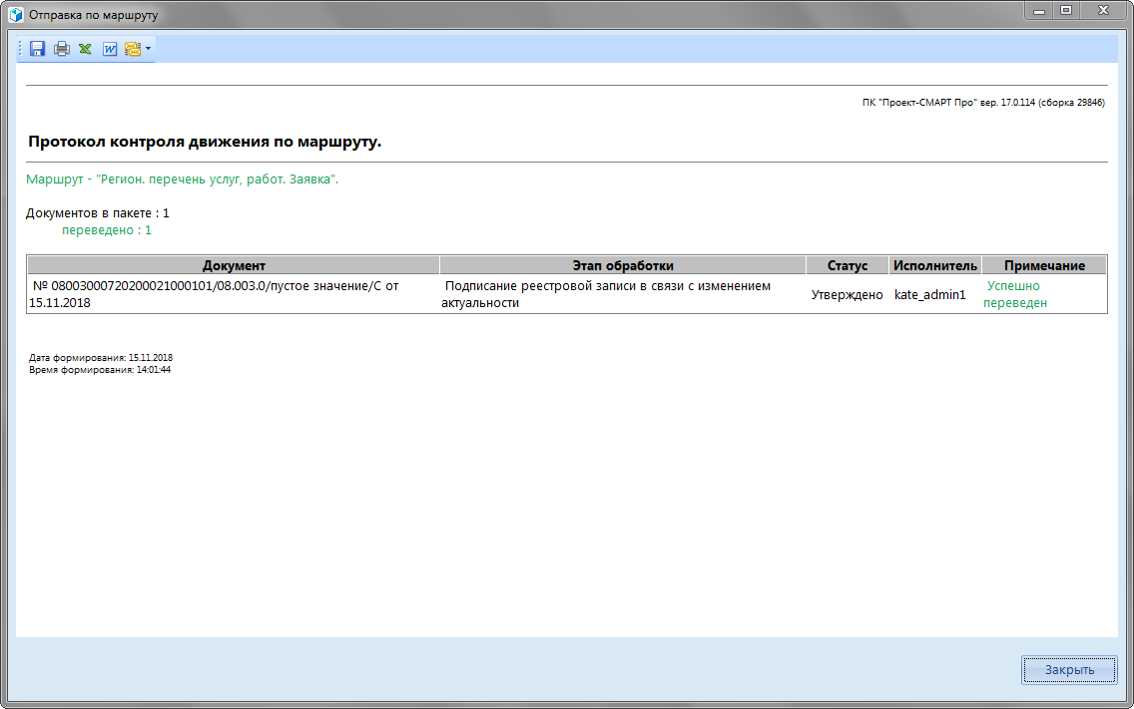
Рис. 60.2. Протокол движения документа
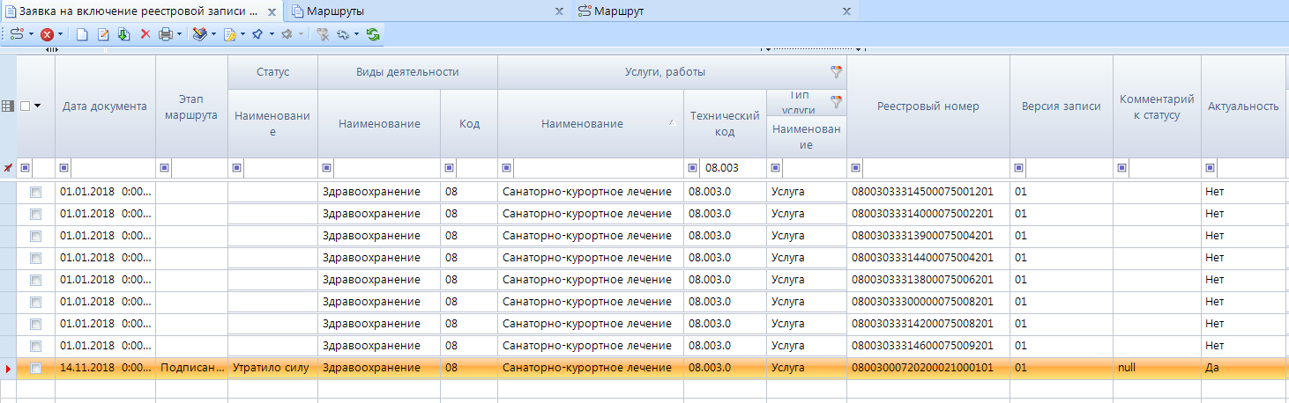
Рис. 60.3. Документ со статусом «Утратило силу»

Далее документ необходимо отправить по маршруту, чтобы лицо, уполномоченное утверждать, подписывать РЗ подписало реестровую запись в связи с изменением актуальности (Рис. 61.1 - 61.4). После подписания документа выйдет два протокола: протокол движения по маршруту и протокол подписания документа.
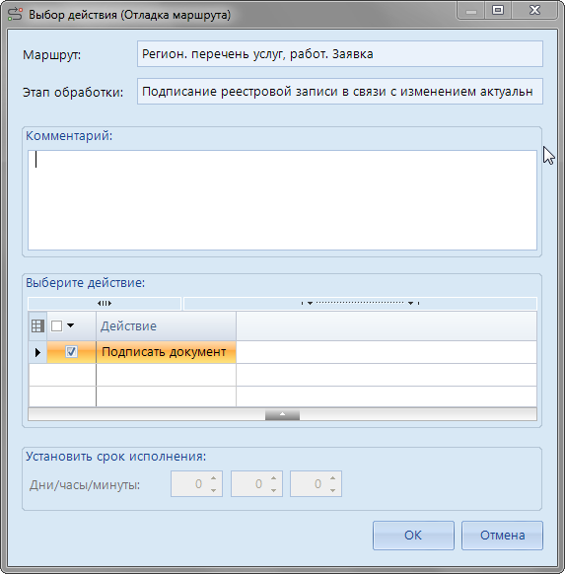
Рис. 61.1. Выбор действия

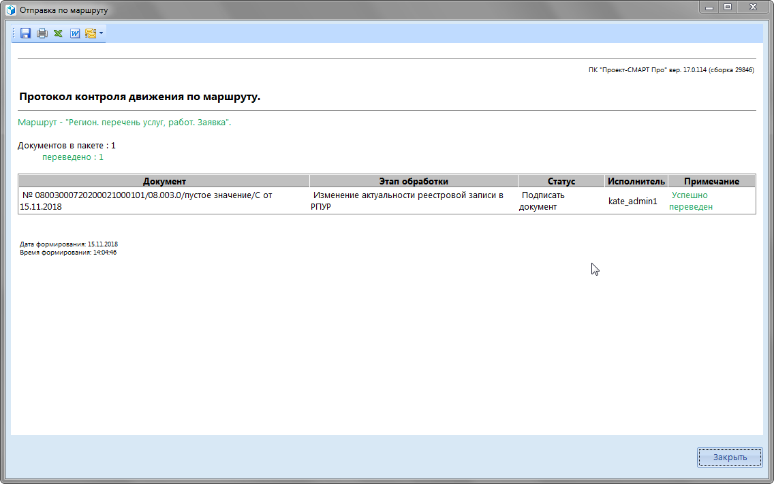
Рис. 61.2. Протокол перехода документа на этап «Изменение актуальности реестровой записи в РПУР»

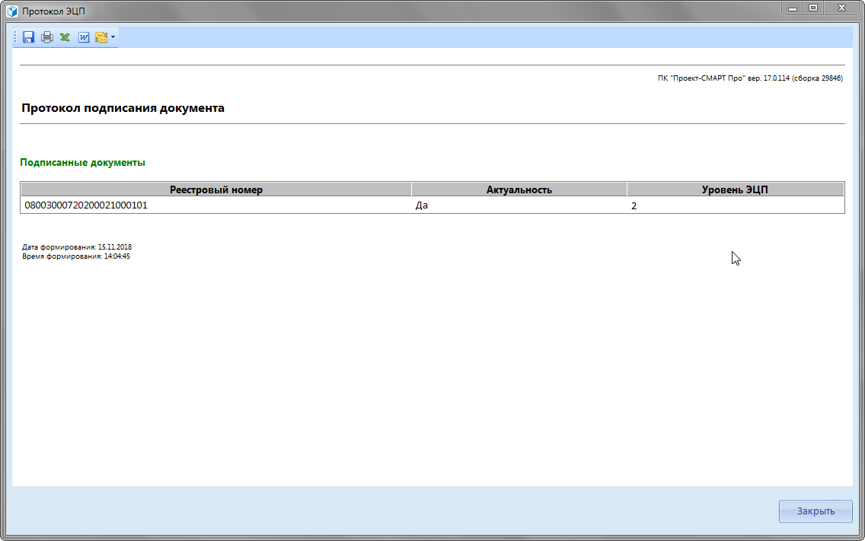
Рис. 61.3. Протокол подписания документа

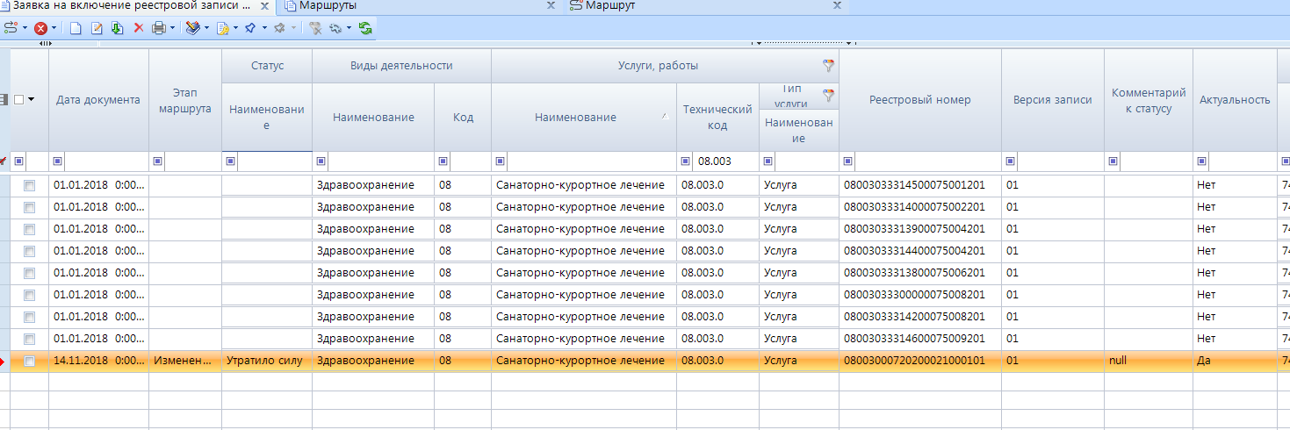
Рис. 61.4. Список документов

Для изменения актуальности реестровой записи в РПУР, необходимо ее отправить по маршруту (Рис. 62.1 – 62.3). После завершения маршрута реестровая запись становится неактуальной.
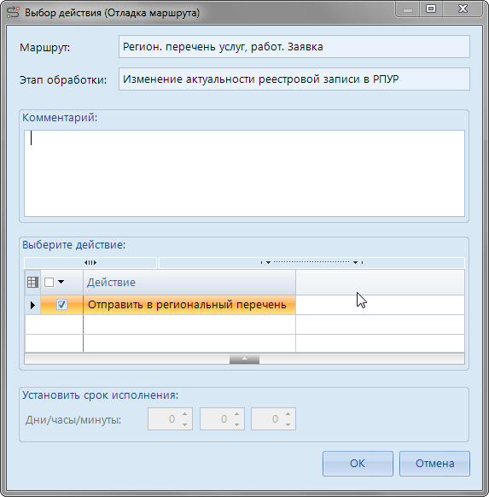
Рис. 62.1. Отправка по маршруту

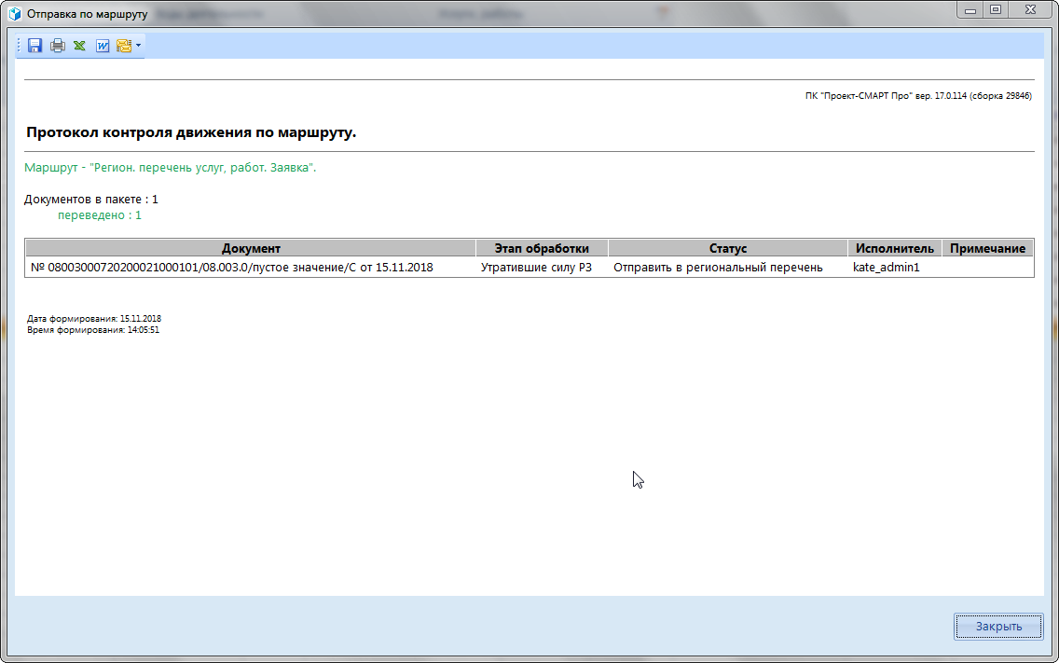
Рис. 62.2. Протокол перехода на этап «Утратившие силу РЗ»
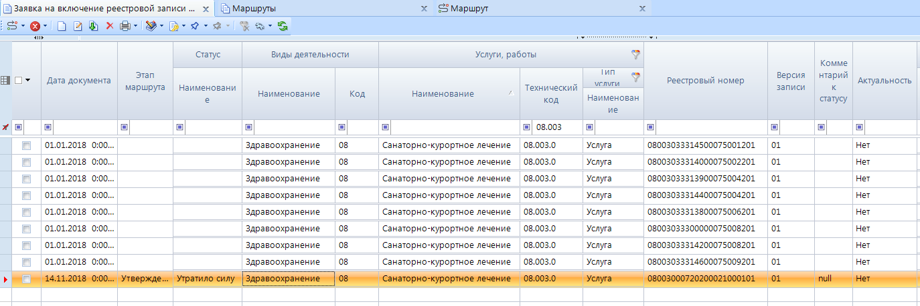
Рис. 62.3. Изменение актуальности документа

- Закрытие работ по заполнению регионального перечня

Для остановки работ по заполнению регионального перечня сотрудник фин. органа (оператор информационной системы) в объекте «Документы \ Региональный перечень \ Региональный перечень услуг, работ» текущей версии регионального перечня устанавливает статус «утверждено» (Рис. 63.1 - 63.3). После этого изменение регионального перечня становится невозможным.
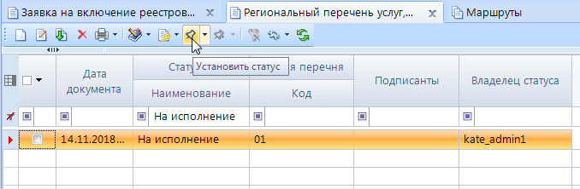
Рис. 63.1. Установка статуса

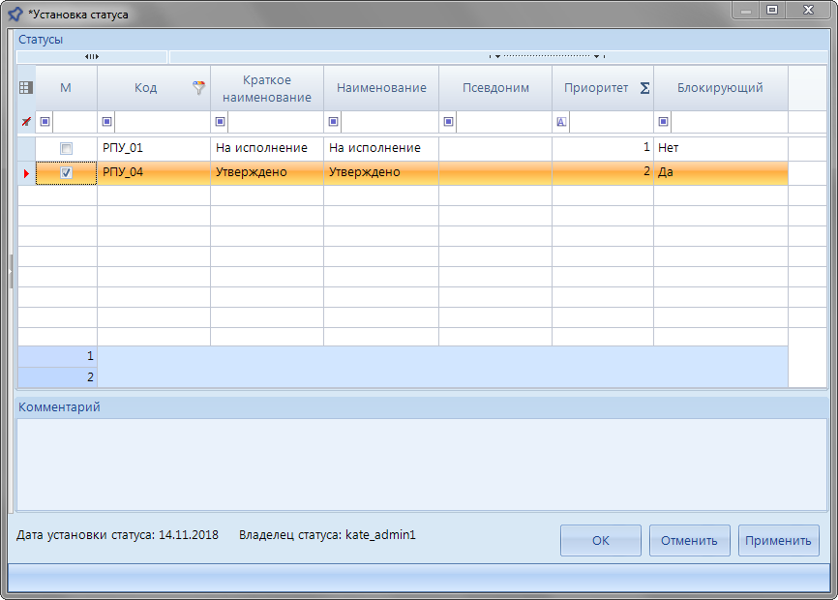
Рис. 63.2. Выбор статуса
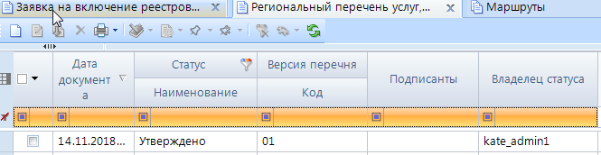
Рис. 63.3. Утвержденный документ

- Формирование отчетов

В подсистеме имеется возможность сформировать отчет по документу-заявке реестровой записи. Данный отчет открывается по кнопке «печать» панели инструментов документа (Рис. 64.1 – 64.2).
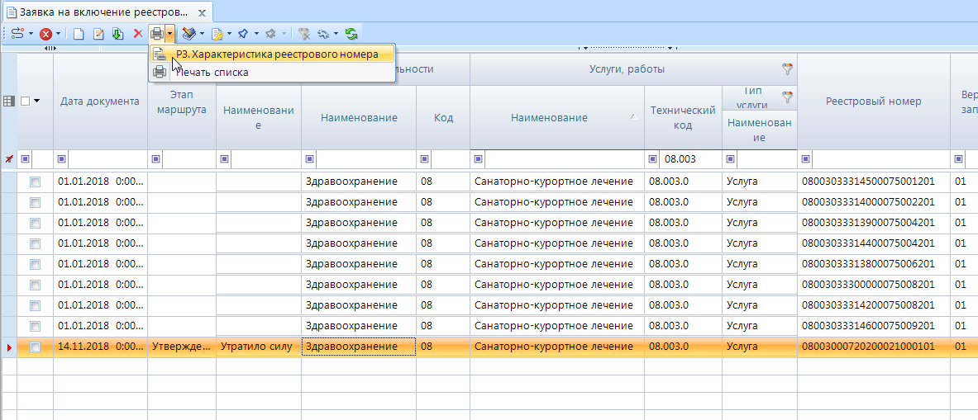
Рис. 64.1. Открытие отчета выбранного документа

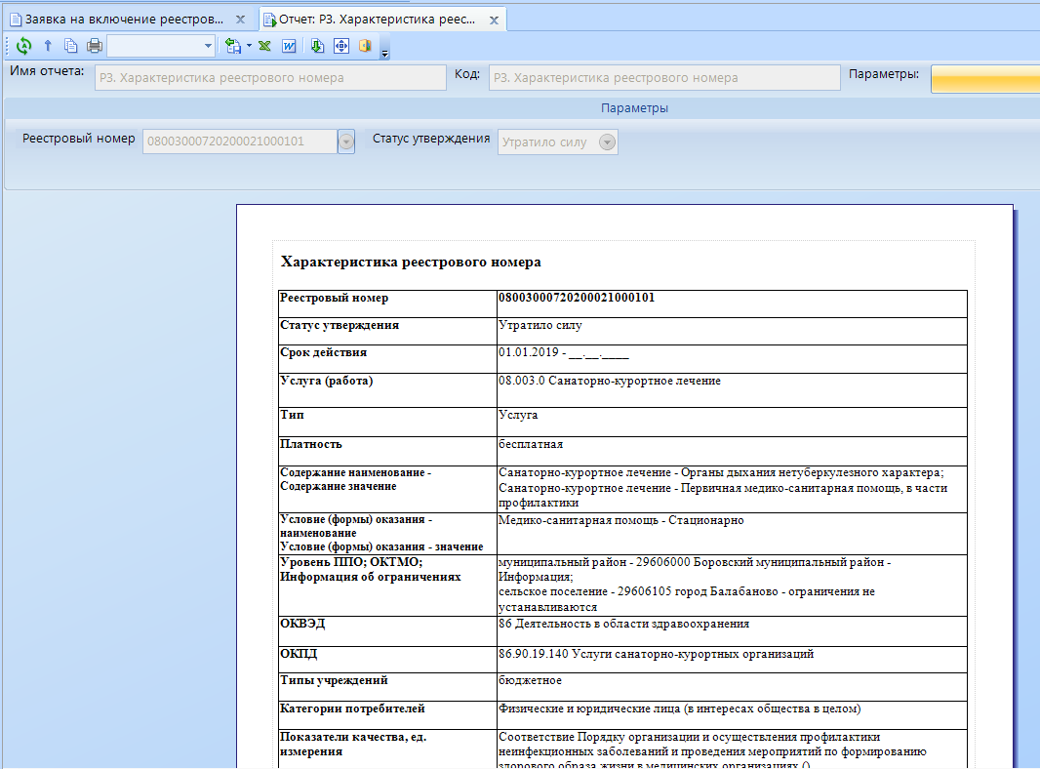

Рис. 64.2 Отчет «РЗ. Характеристика реестровой записи»

Так же наличие отчетов по региональному перечню можно посмотреть через панель Навигатора \Отчеты \ Региональный перечень \ (Рис. 65)

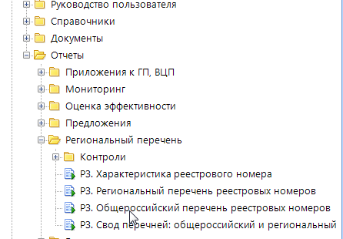
Рис. 65 Просмотр доступных отчетов

- Рассмотрим отчет \Отчеты \ Региональный перечень \ РЗ. Региональный перечень реестровых номеров\.
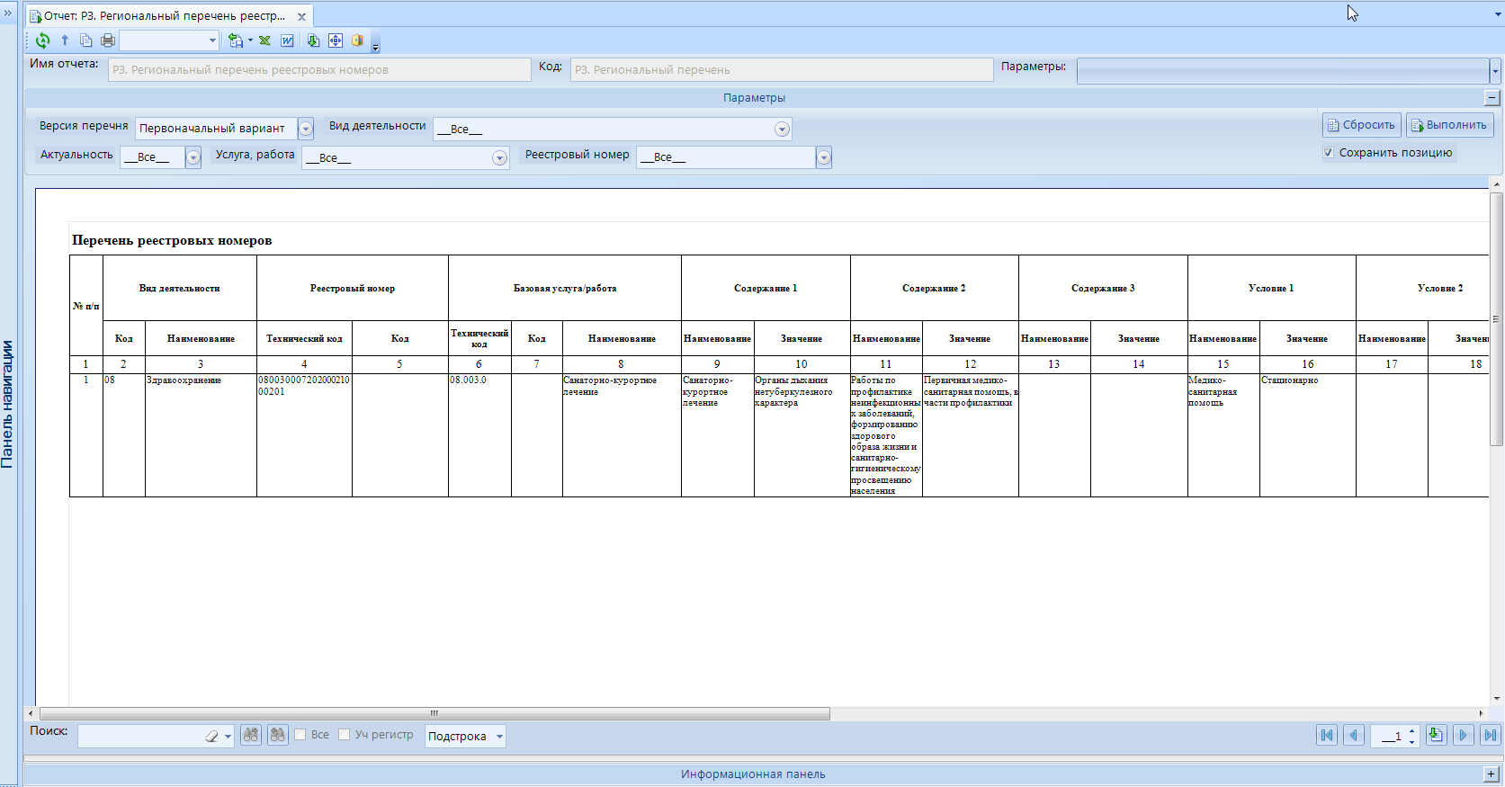
Рис. 66.1. Отчет «РЗ. Региональный перечень реестровых номеров»

Для формирования отчета необходимо выбрать параметры отчета (Рис. 66.2 -66.6). Выбор параметров следует осуществлять по порядку их расположения.
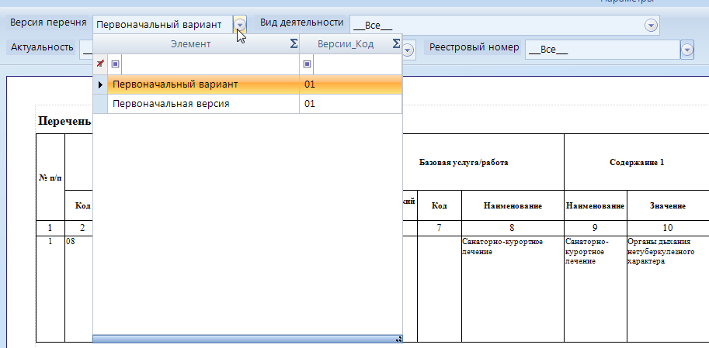
Рис. 66.2. Выбор параметра «Версия перечня»

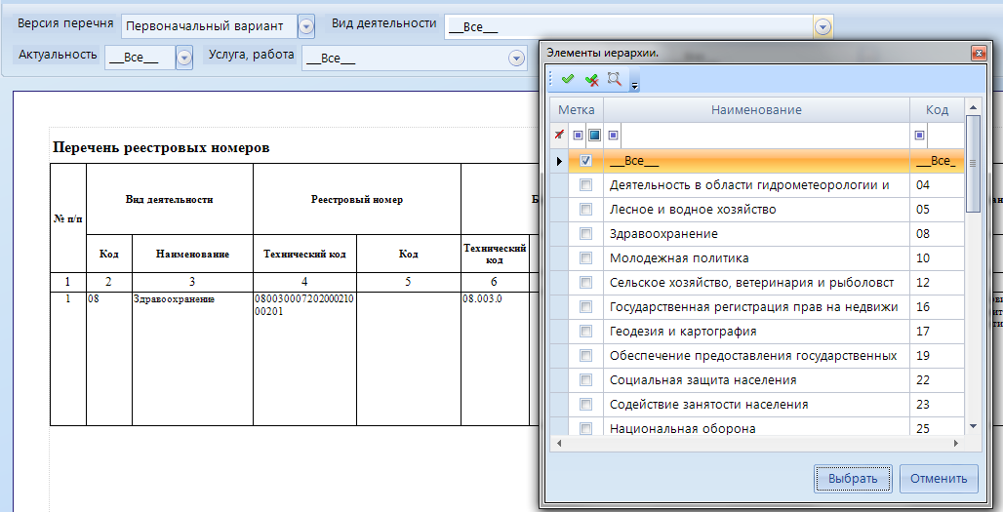
Рис. 66.3. Выбор параметра «Вид деятельности»
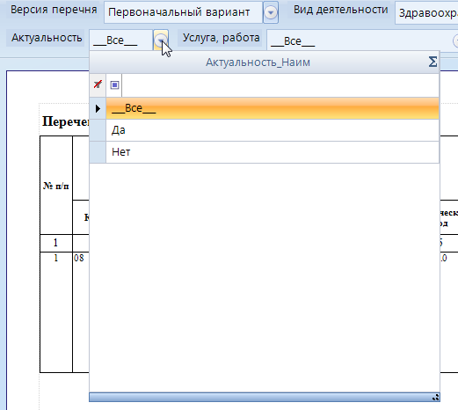
Рис. 66.4. Выбор параметра «Актуальность»

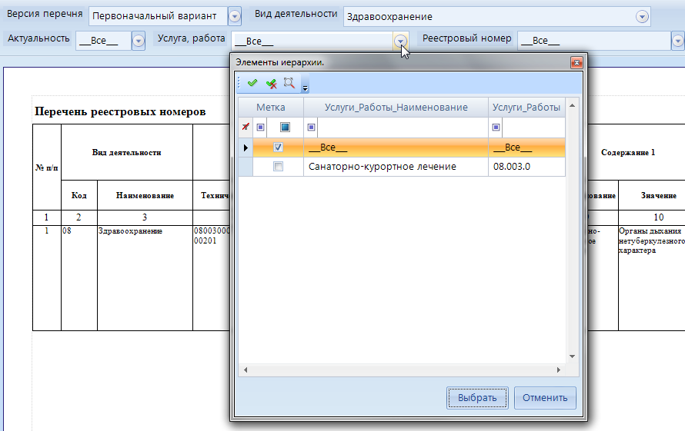
Рис. 66.5. Выбор параметра «Услуга, работа»

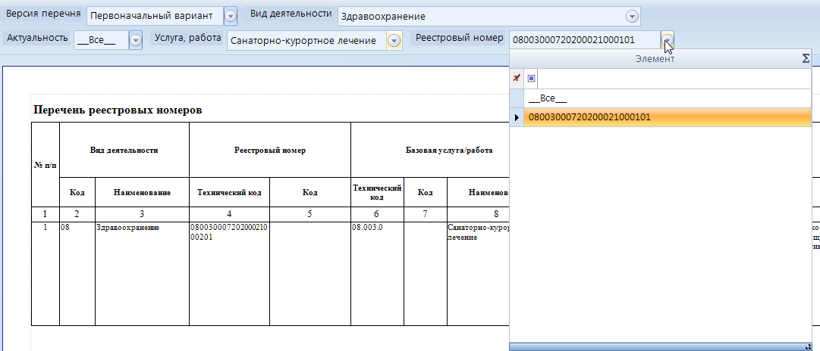
Рис. 66.6. Выбор параметра «Реестровый номер»

После выбора всех параметров необходимо нажать на кнопку «Выполнить». По выбранным параметрам сформируется отчет (Рис.66.7).
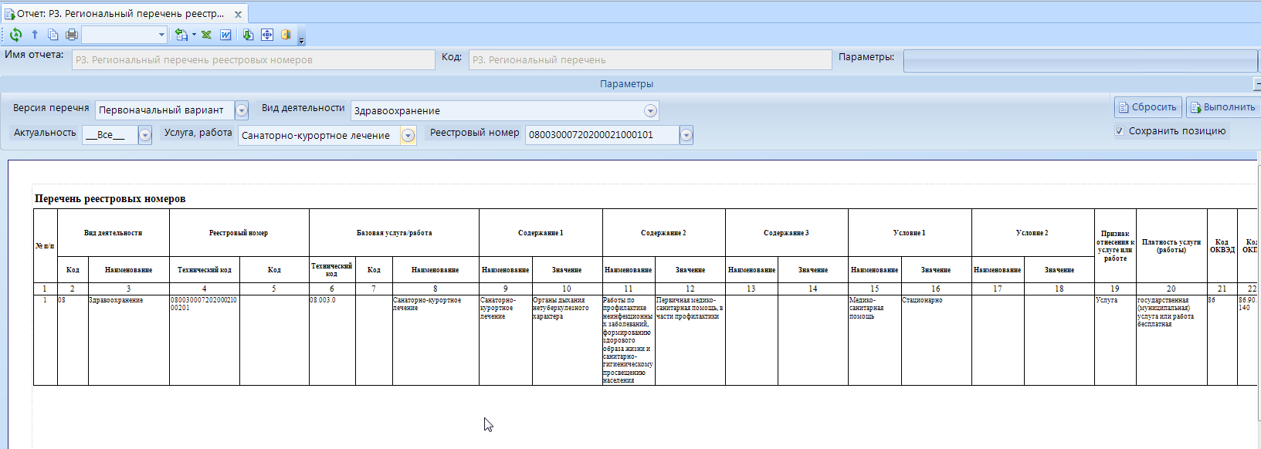
Рис. 66.7. Отчет «РЗ. Региональный перечень реестровых номеров»

- Рассмотрим отчет \Отчеты \ Региональный перечень \ РЗ. Общероссийский перечень реестровых номеров\.
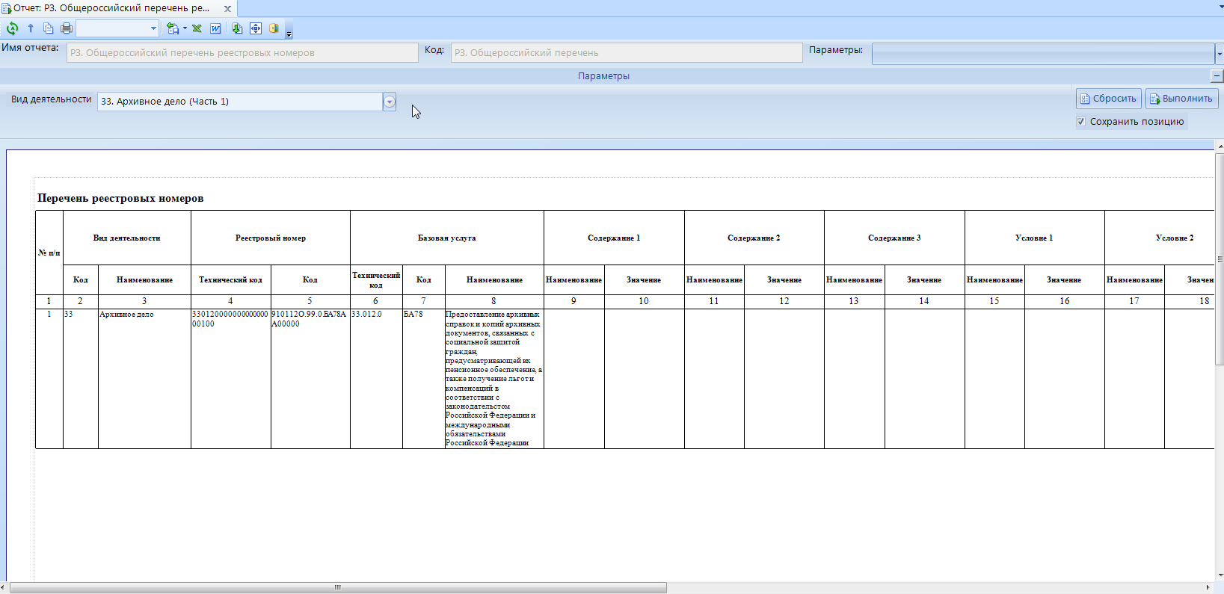
Рис. 67.1. Отчет «РЗ. Общероссийский перечень реестровых номеров»

Выбираем «Вид деятельности» и формируем отчет (Рис. 67.2 – 67.4)
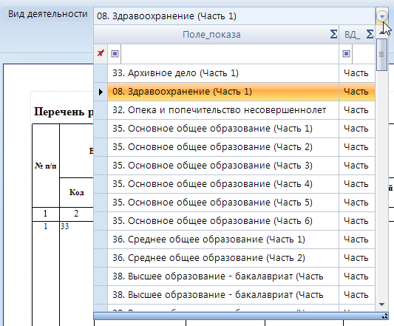
Рис. 67.2. Выбор параметра «Вид деятельности»

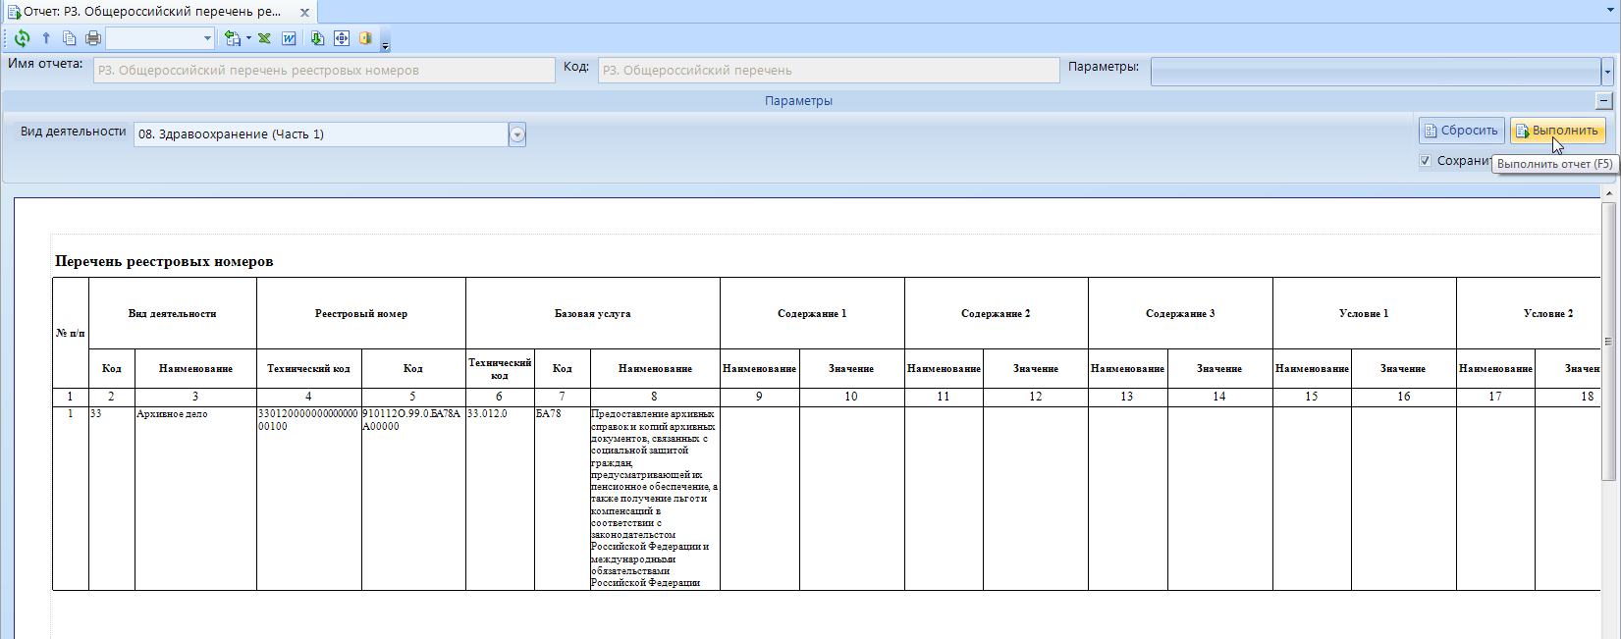
Рис. 67.3. Формирование отчета
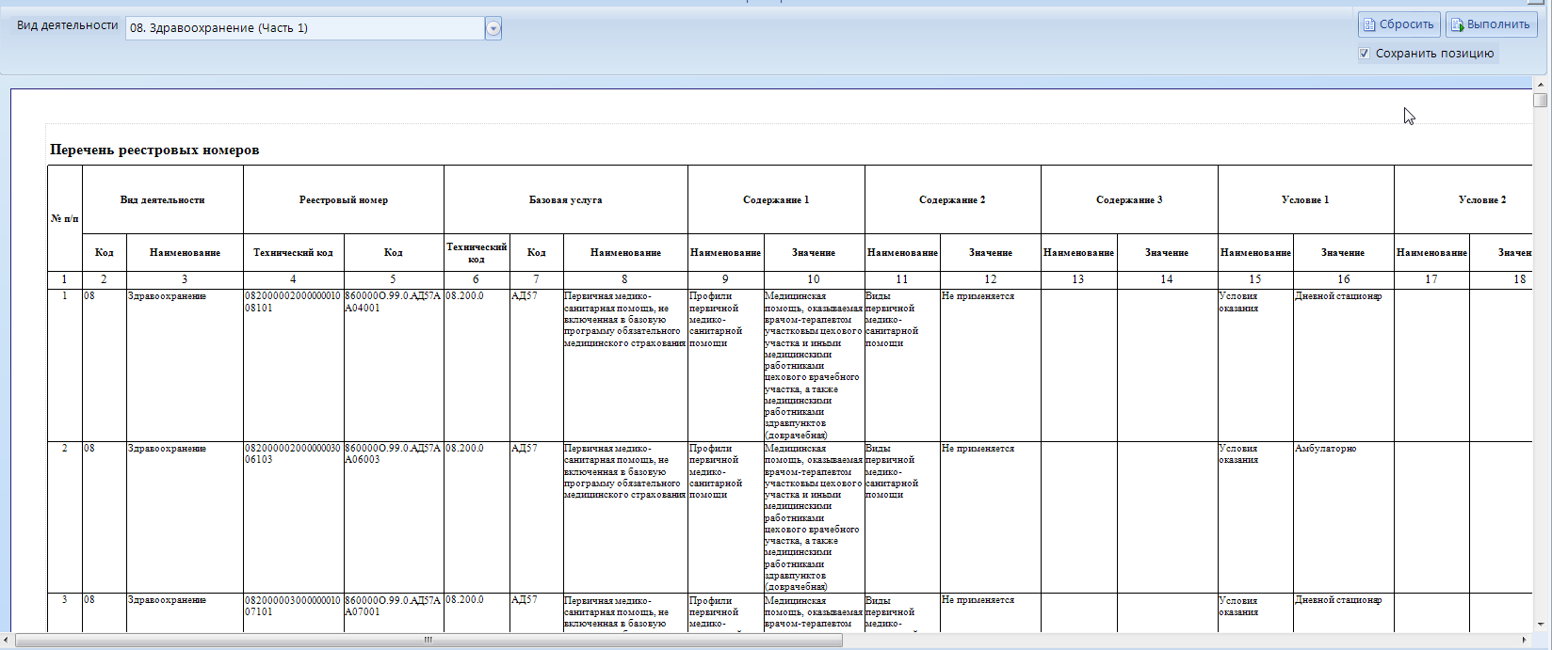
Рис. 67.4. Отчет «РЗ. Общероссийский перечень реестровых номеров» по виду деятельности «Здравоохранение (Часть 1)»

- Рассмотрим отчет \Отчеты \ Региональный перечень \ РЗ. Свод перечней: общероссийский и региональный \.

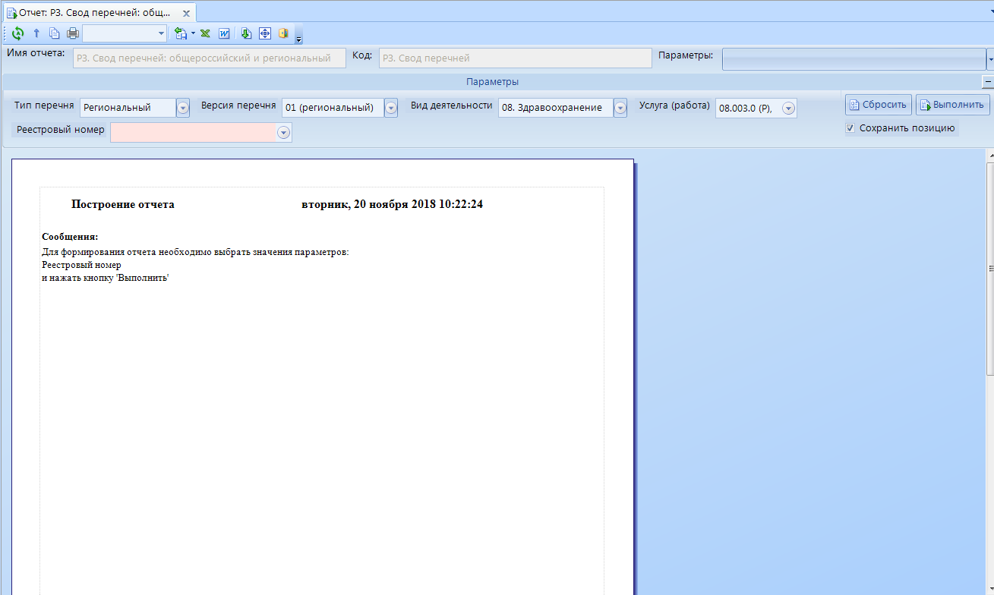
Рис. 68.1. Отчет «РЗ. Свод перечней: общероссийский и региональный»

Для формирования отчета необходимо выбрать параметры «Тип перечня», «Версия перечня», «Вид деятельности», «Услуга (работа)» и «Реестровый номер» (Рис. 68.2 – 68.6).
В качестве примера рассмотрим «Региональный» тип перечня (Рис.68.2). Выбор параметров следует осуществлять по порядку их расположения.

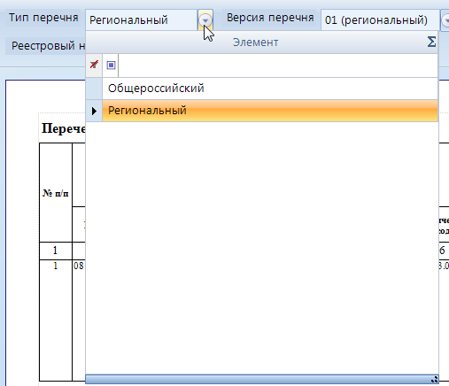
Рис. 68.2. Выбор параметра «Тип перечня»

После выбора «Тип перечня» подтянутся соответствующие версии перечня (Рис. 68.3)
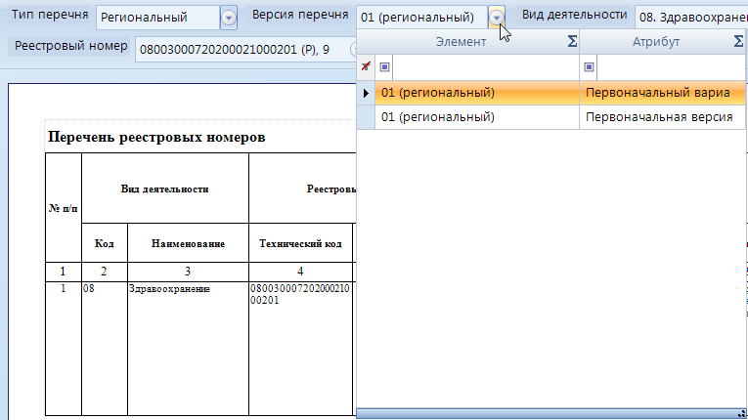
Рис. 68.3. Выбор параметра «Версия перечня»

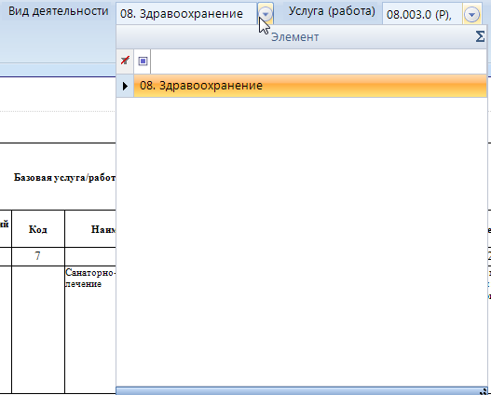
Рис. 68.4. Выбор параметра «Вид деятельности»

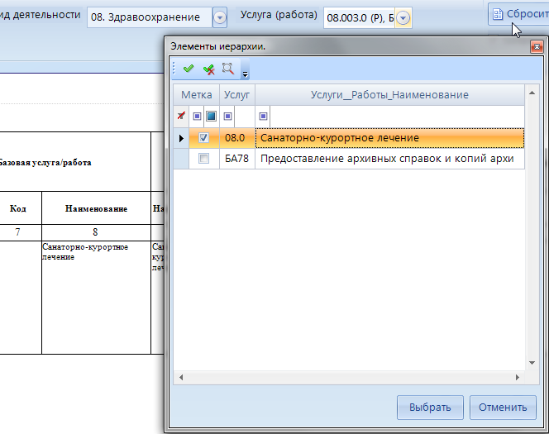
Рис. 68.5. Выбор параметра «Услуга (работа)»

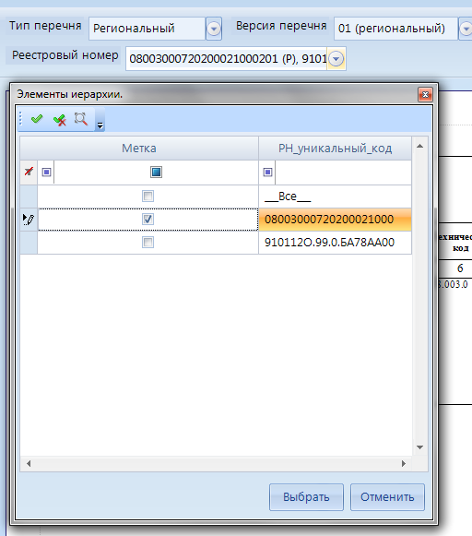
Рис. 68.6. Выбор параметра «Реестровый номер»

После выбора всех параметров необходимо нажать на кнопку «Выполнить». По выбранным параметрам сформируется отчет (Рис.68.7).
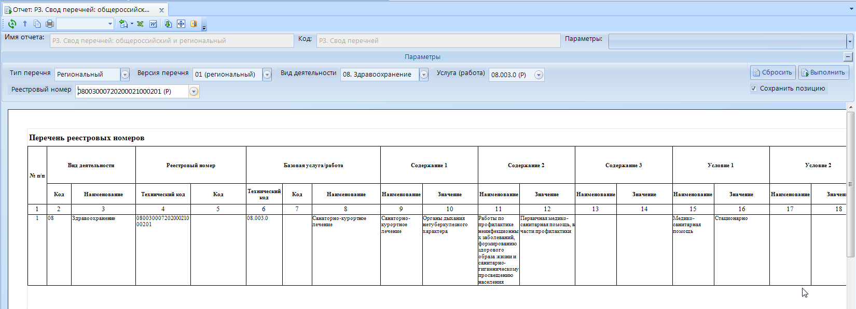
Рис. 68.7. Отчет «РЗ. Свод перечней: общероссийский и региональный»

